
ب
جزولي محمد

مذكرات التربية المدنية

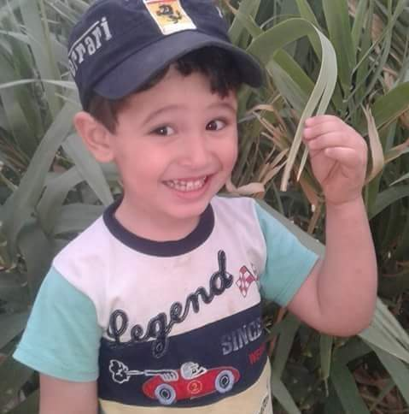

الكفـــــــــــــــــــــاءة الشّامــــــــــــــــــــــلــــــة
يكون المتعلّم قادرا على ممارسة الحوار في مناقشة القضايا التي تتعلق بالتراث الوطني و التعبيرعن تمسكه بحرية التعبير و التعامل الإيجابي مع الآخرين .

الكفـــــــــــــــــــــــــــــــــــاءة الختامية للميـــــــــــــــــــــــــــــــادين :
الحياة الديمقراطية و المؤسسات | الحياة المدنية |  | الحياة الجماعية
بعد التعرف على المؤسسات التربوية ، يكتشف كيفية سيرها ، و يميز بين الملكية الخاصة و الملكية العامة ، ويحافظ عليها . | ينطلق من أمثلة واقعية للتعبير عن تبنيه الحوار كأسلوب حضاري في التواصل ، و رفضه لكل أشكال الميز العنصري . |  | بعد الكشف عن ثراء التراث الوطني، و يعبر عن أهمّية حمايته وترقيته.
مركبات الكفاءة
- بعد التعرف على أنواع المؤسسات التربوية ( للمراحل الثلاث )  - يميز بين الملكية الخاصة و الملكية العامة .  - يحافظ و يدافع على الملكية كما يحافظ على الملكية الخاصة . | - يتعرّف على قواعد الحوار (تقبّل الرأي المخالف).  - يأخذالكلمة،ويشارك في الحوار بشكل  منظّم،  - يقترح حلولا لمشاكل مطروحة في محيطه. |  | - يتعرّف على التراث المحلّي والوطني (المعالم الأثرية).  - يصنف أنواع الصناعات التقليدية في محيطه القريب.  - يقدم اقتراحا يرمي إلى  الحفاظ على المعالم الأثرية والصناعات التقليدية .
القيم و المواقف
يعتزّ بمكوّنات هويته الوطنية |  | الهويـة
يحترم ألوان العلم و الرموز الوطنية ويدافع عنها. |  | الضمير الوطني
يؤدي واجباته نحو نفسه ونحو الآخرين. |  | المواطنـة
ينمّي معارفه بثقافات وحضارات شعوب أخرى . |  | التفتّح على العالم
الكفاءات العرضية
يبحث عن المعلومة ويستثمرها - يقيّم نتائج عمله- يتصوّر طرق الحلّ ويختار أنسبها- ينمّي علاقاتها الاجتماعية على مبدأ الديمقراطية . |  | طابع فـكري
يرتّب أعماله وفق خطّةمعدّة مسبقا . |  | طابع منهـجي
يتواصل باستعمال وسائل الاتّصال الحديثة . |  | طابع تواصلـي
يعمل على تنمية حبه الاطلاع– ينمّي استقلاليته في العمل- يندمج في الأعمال الفوجية، ويساهم في تحقيق المهام المشتركة – يحترم رأي غيره |  | طابع شخصي واجتماعي

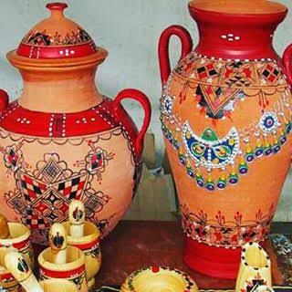
فقدان التراث الثقافي هو فقدان للذاكرة
4
المقطع الأول
مذكرات التربية المدنية

المقطع الأول
الحياة الجماعية

المقطع الأول
الحياة الجماعية

قائمة الدروس
تراثنا الوطني و المحلي | 1
المعالم الأثرية في وطني | 2
حي القصبة العتيق | 3
من تراثنا المادي | 4
من تراثنا اللامادي | 5
التويزة | 6
المحميات الطبيعية في الجزائر | 7
أحافظ على التراث الوطني و أعتز به | 8
التراث الوطني و منظمة اليونسكو | 9
إنجاز بطاقة فنية لمعلم أثري | 10
أقوم تعلماتي | 11

المقطع الأول |  | المادة : التربية المدنية | السنة الرابعة ابتدائي
الزمن : 45 د | الدرس 1 : الوضعية الأم +تراثنا الوطني و المحلي |  |  | الميدان : الحياة الجماعية
الكفاءة الختامية : يكتشف المتعلم ثراء التراث الوطني ،يبين أهمية حمايته وترقيته.
مركبة الكفاءة : يتعرف على التراث المحلي والوطني ) المعالم الأثرية(.
مؤشرات الكفاءة : يميز بين التراث المحلي و التراث الوطني. يستغل السندات.....
القيم و الكفاءات العرضية : يعتزّ بمكوّنات هويته الوطنية ، ينمّي معارفه بثقافات وحضارات شعوب أخرى ، يبحث عن المعلومة و يستثمرها ...................

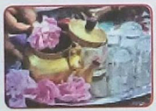
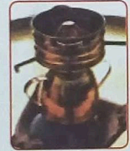

تراثنا الوطني متنوع يمثل كل الوطن ، أما التراث المحلي فهو يميز منطقة من الوطن و هو جزء منه ....
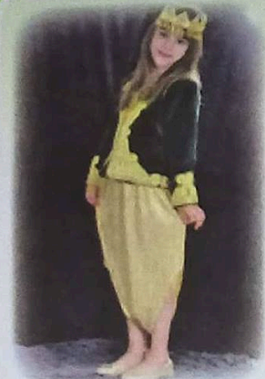
نظمت المدرسة مسابقة حول التراث الوطني فأعلنت (أفراح ) عن رغبتها في المشاركة ، أحضرت صورا تمثل التراث الوطني و شرعت تصنفها في مجموعات ، فاكتشفت أن بعضها يمثل تراث منطقتها .
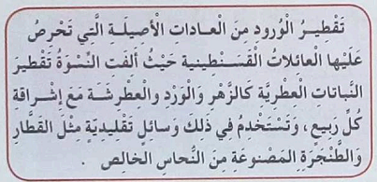
مؤشر التقويم | الوضعيات التعلمية و النشاطات المقترحة | المراحل
يجيب عن الأسئلة | السياق : التراث الثقافي في بلادنا ثروة كبيرة . فهو يزخر بشتى أشكال التنوع الحضاري التي توارثتها الأجيال عبر الزمن ....  السند : الصور المرافقة .  التعليمة : ماذا تعرف عن تراثنا ؟ ما اقتراحاتك للحفاظ على تراثنا و ترقيته ؟. | الوضعية  الأم
يجيب عن الأسئلة | - لماذا تحتفظ الأمهات بالألبسة و الحلي التقليدية ؟  - سم بعض الأطباق التقليدية التي تحضر في المناسبات المختلفة . | مرحلة الانطلاق
- يقـــرأ .  - يلاحـــظ .  - يجيب عن  التساؤلات  يعبر عن  الصور  - يستنتج  يتوصل  إلى الخلاصة  ، قراءتها  وكتابتها | أقرأ و ألاحظ :  - دعوة المتعلمين إلى: قراءة نص الوضعية و مشاهدة الصورة و التعبير عنها .  أفهم :  - ماذا نظمت المدرسة ؟  - ما الذي اكتشفته أفراح بعد جمعها للصور ؟  - هل تعرفت على تراث من منطقتك ضمن هذه الصور ؟  - استعن بالصور و اقرإ الوثيقة و انسب كل تراث إلى منطقته.  - ماذا نسمي التراث الخاص بمنطقة من مناطق الوطن ؟  - أكمل بما يناسب :  قلعة المنصورة تراث محلي لمدينة ......... هي أيضا من التراث الوطني .( يقترح الأستاذ مثالا عن تراث محلي مناسب )  - ما الفرق بين التراث الوطني و التراث المحلي ؟  أتعلم : | مرحلة بناء التعلمات
  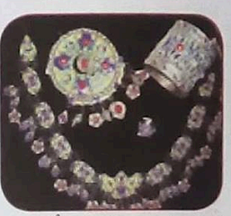 | 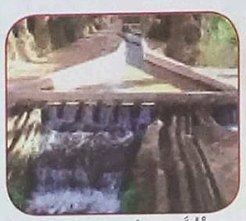 | 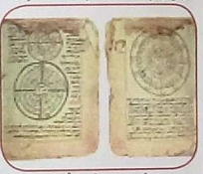 | 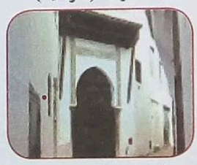
  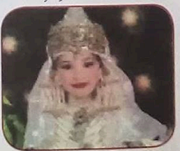 | 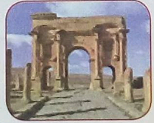 | 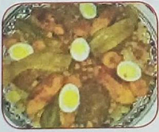 | 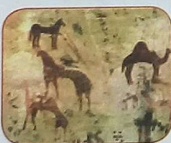
يوظف  و يستثمر  مكتسباته | أنجز :  - ينسب إلى كل منطقة التراث المنتمي إليها :  قسنطينة- غرداية - منطقة القبائل الجلفة - شرشال - إليزي - الجزائر العاصمة .  لباس تقليدي قسنطيني- زربية ميزابية حلي فضية ملونة قشابية الصوف - آثار رومانية - آثار الطاسيلي - قصور حسين داي سبعة . | استثمار  المكتسبات
إعداد المعلم : جزولي محمد

المقطع الأول |  | المادة : التربية المدنية |  | السنة الرابعة ابتدائي
الزمن : 45 د | الدرس 2: المعالم الأثرية في وطني |  | الميدان : الحياة الجماعية
الكفاءة الختامية : يكتشف المتعلم ثراء التراث الوطني ،يبين أهمية حمايته وترقيته.
مركبة الكفاءة : يتعرف على التراث المحلي والوطني ) المعالم الأثرية(.
مؤشرات الكفاءة : - يذكر أهمّ المعالم الأثرية في الجزائر ، يستغل السندات ............
القيم و الكفاءات العرضية : يعتزّبمكوّنات هويته الوطنية ، ينمّي معارفه بثقافات وحضارات شعوب أخرى ، يبحث عن المعلومة و يستثمرها ...................

أنقل ثم أكتب صحيح أمام العبارة الصحيحة و خاطئ أمام العبارة الخاطئة :
- تقع مدينة تيمقاد الأثرية في ولاية باتنة .( صحيح )
- قلعة المنصورة تقع في ولاية عنابة . ( خاطئ ، تلمسان )
- يوجد قصر تاغيت في ولاية غرداية . ( خاطئ ، بشار )
- يوجد حي السويقة في ولاية قسنطينة .(صحيح )
في رحلة مدرسية إلى مدينة الجميلة الأثرية التي تقع في ولاية سطيف عرفنا أنها من أقدم المدن و من الآثار المحمية عالميا . من معالمها : الحمام ، الساحة ، المدرج ، المسرح الروماني ، القاعات الرياضية ، و طرق معبدة بالحجارة .
.فتساءلنا متعجبين : كيف بقيت صامدة إلى يومنا هذا ؟
تزخر الجزائر بمعالم أثرية قديمة شيدت عبر العصور و ما تزال صامدة رغم مرور زمن طويل عليها .
مؤشر التقويم | الوضعيات التعلمية و النشاطات المقترحة | المراحل
يجيب عن السؤال | السياق : في كل عام تنظم المدارس رحلات لتلاميذها .  السند : ما يراه الأستاذ مناسبا .  التعليمة : إلى أين تنظم الرحلات المدرسية غالبا ؟ لماذا ؟ | مرحلة الانطلاق
- يقـــرأ .  .  - يجيب عن  التساؤلات  يعبر عن  الصور  - يستنتج  يتوصل  إلى الخلاصة  ، قراءتها  وكتابتها | أقرأ و ألاحظ :  - دعوة المتعلمين إلى: قراءة نص الوضعية .  أفهم  - إلى أين نظمت هذه الرحلة ؟  - ما معنى الآثار المحمية عالميا ؟  - ملاحظة الصور :  - بين أهم المعالم الموجودة في هذه المدينة ؟  - على ماذا تدل هذه المعالم ؟  - هل تعرفون معالم أثرية أخرى في بلادنا ؟ اذكرها .  - كيف استطاعت الصمود و البقاء كل هذه الفترة ؟  أتعلم : | مرحلة بناء التعلمات
يوظف  و يستثمر  مكتسباته | أنجز: | استثمار  المكتسبات
إعداد المعلم : جزولي محمد
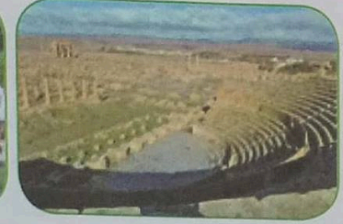
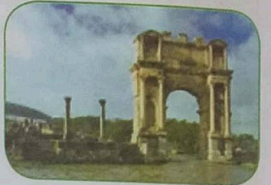
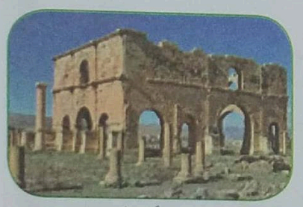
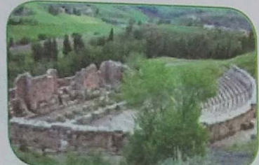
المقطع الأول |  | المادة : التربية المدنية |  | السنة الرابعة ابتدائي
الزمن : 45 د | الدرس 3 : حي القصبة العتيق |  | الميدان : الحياة الجماعية
الكفاءة الختامية : يكتشف المتعلم ثراء التراث الوطني ،يبين أهمية حمايته وترقيته.
مركبة الكفاءة : يتعرف على التراث المحلي والوطني ) المعالم الأثرية(.
مؤشرات الكفاءة : - يذكر أهمّ المعالم الموجودة في حي القصبة ،يستغل السندات ............
القيم و الكفاءات العرضية : يعتزّبمكوّنات هويته الوطنية ، ينمّي معارفه بثقافات وحضارات شعوب أخرى ، يبحث عن المعلومة و يستثمرها ...................

مؤشر التقويم | الوضعيات التعلمية و النشاطات المقترحة | المراحل
يجيب عن السؤال | السياق : دائما ما تأتي الوفود السياحية إلى بلادنا ، حيث يزورون العديد من الأماكن .  السند : تصورات المتعلمين .  التعليمة :ما الأماكن التي يفضلون زيارتها ؟ | مرحلة الانطلاق
يقـــرأ .  - يلاحـــظ .  - يجيب عن  التساؤلات  يعبر عن  الصور  - يستنتج  يتوصل  إلى الخلاصة  ، قراءتها  وكتابتها | أقرأ و ألاحظ :  - دعوة المتعلمين إلى: قراءة نص الوضعية و مشاهدة الصورة و التعبير عنها .  أفهم  - بم حدث الوالد ابنه ؟  - ما الذي زوده به ؟  - لماذا استمتع الولد كثيرا بما اكتشفه في رأيك ؟  - لاحظ الصور و صف ما تظهره .  - اقرإ الوثيقة 1 و أجب عن السؤال الذي طرحه الابن.  - استعن بالصور و قدم وصفا لحي القصبة لتجعل من يسمعك يرغب في زيارته .  - ما واجبنا اتجاه هذا المعلم التاريخي ؟  أتعلم : | مرحلة بناء التعلمات
يوظف  و يستثمر  مكتسباته | أنجز :  - انقل ثم شطب على المعالم التي ليست من معالم حي القصبة:  مقام الشهيد ، قصر الداي ، دار عزيزة ، عين الفوارة ، باب عزون ، زنيقة العرايس .  أدمج تعلماتي :  - تراثنا الثقافي ثري و متنوع و هو دليل على تطورنا الحضاري .  بين في بضعة أسطر الفرق بين التراث الوطني و التراث المحلي مستشهدا بأمثلة . | استثمار  المكتسبات
إعداد المعلم : جزولي محمد

حدثني والدي على حي القصبة العتيق فزودني بمعلومات لم أكن أعرفها من قبل كأسماء بعض قصورها و أزقتها و دورها .استمتعت كثيرا بما اكتشفته .عندما التقيت رفاقي سألتهم :
- هل يمكنكم أن تعددوا أشهر الاماكن التي تقع في حي القصبة ؟
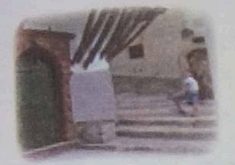

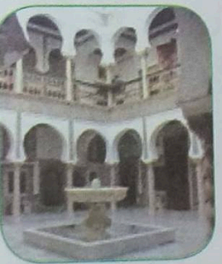
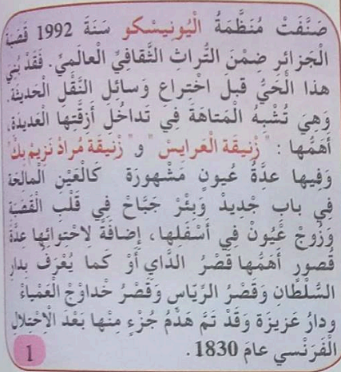
- القصبة هي أقدم حي في الجزائر العاصمة و تعد معلما أثريا و تاريخيا ، يجب المحافظة عليه.
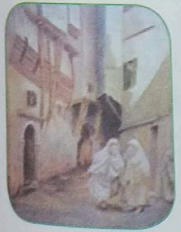
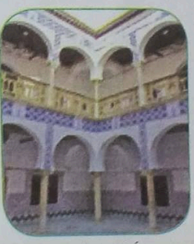
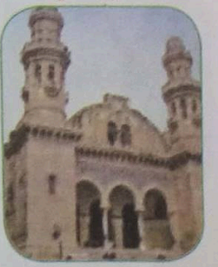
تراثنا المادي الملموس كنز ثمين يميز المجتمع الجزائري عن باقي المجتمعات
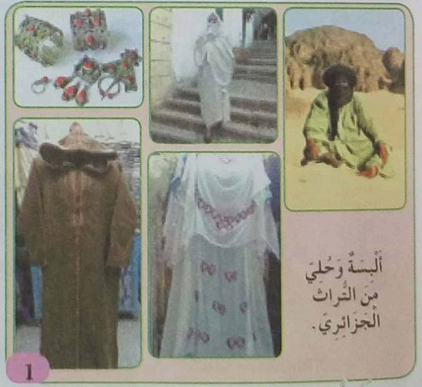
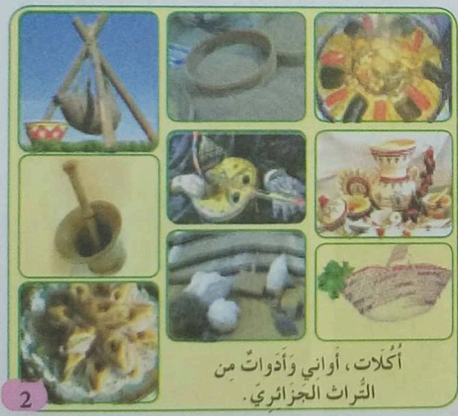
في زيارة لخالتي في منطقة الأوراس وجدتهم يتحفلون برأس السنة الأمازيغية ( يناير ) جلست إلى طاولة الطعام فأعجبت بها .تناولت طعامي فشكرتها و سألتها قائلا :( إنها أواني جميلة و أكلة لذيذة يا خالة ! كيف تسمى )؟
مؤشر التقويم | الوضعيات التعلمية و النشاطات المقترحة | المراحل
يجيب عن السؤال | السياق : دائما ما تأتي الوفود السياحية إلى بلادنا ، حيث يزورون العديد من الأماكن .  السند : تصورات المتعلمين .  التعليمة :حسب رأيك ، كيف كان الناس قديما يحتفظون بالماء البارد ؟ | مرحلة الانطلاق
يقـــرأ .  - يلاحـــظ .  - يجيب عن  التساؤلات  يعبر عن  الصور  - يستنتج  يتوصل  إلى الخلاصة  ، قراءتها  وكتابتها | أقرأ و ألاحظ :  - دعوة المتعلمين إلى: قراءة نص الوضعية و مشاهدة الصورة و التعبير عنها .  أفهم  - ما اسم المنطقة التي زارها الولد ؟  - ما الذي كان يحتفل به سكان تلك المنطقة ؟  - ماذا تعرف عن هذه المناسبة؟  ( قراءة الوثيقة و مناقشة مضمونها )  - ما الذي أعجب الولد ؟  - ما اسم هذه الأكلة ؟  - من خلال الوثيقة 1 أجب عن السؤال الذي طرحه الابن.  - استعن بمجموعتي الصور 1 و 2 و حاول تسمية ما يظهر في كل صورة منها .  - اذكر مختلف المواد التي صنعت منها محتويات الصور.  - اعتمادا على ما سبق حاول تعريف التراث المادي  أتعلم : التوصل إلى | مرحلة بناء التعلمات
يوظف  و يستثمر  مكتسباته | أنجز :  - أنقلُ ثم أصنف حسب الجدول : البرنوس – القربة – المنجل – الحريرة – المحراث الخشبي –  البغرير – الحايك – الشخشوخة – الجفنة – المغزل . | استثمار  المكتسبات
  أواني و أدوات منزلية |  | أدوات فلاحية | أكلات شعبية | ألبسة تقليدية
إعداد المعلم : جزولي محمد

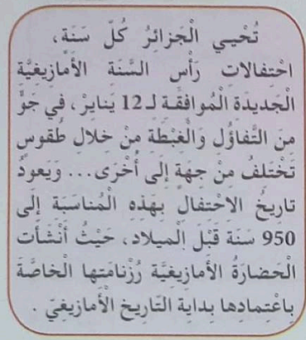
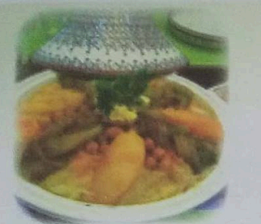
المقطع الأول |  | المادة : التربية المدنية |  | السنة الرابعة ابتدائي
الزمن : 45 د | الدرس 4 : تراثنا المادي |  | الميدان : الحياة الجماعية
الكفاءة الختامية : يكتشف المتعلم ثراء التراث الوطني ،يبين أهمية حمايته وترقيته.
مركبة الكفاءة : يصنف التراث المادي و اللامادي .
مؤشرات الكفاءة : - يذكر أهمّ أنواع التراث المادي ، يستغل السندات ............
القيم و الكفاءات العرضية : يعتزّبمكوّنات هويته الوطنية ، ينمّي معارفه بثقافات وحضارات شعوب أخرى ، يبحث عن المعلومة و يستثمرها ...................

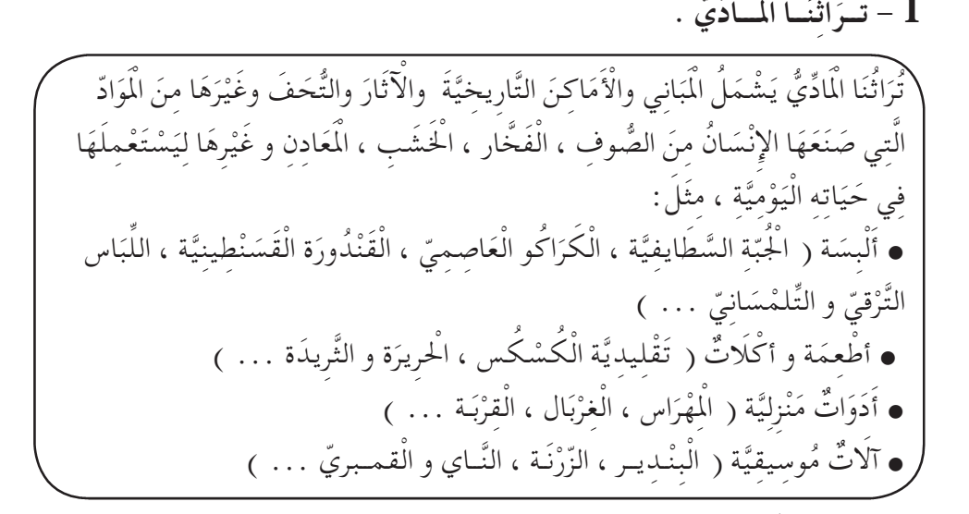
fff
المقطع الأول |  | المادة : التربية المدنية |  | السنة الرابعة ابتدائي
الزمن : 45 د | الدرس 5 : تراثنا اللامادي |  | الميدان : الحياة الجماعية
الكفاءة الختامية : يكتشف المتعلم ثراء التراث الوطني ،يبين أهمية حمايته وترقيته.
مركبة الكفاءة : يصنف التراث المادي و اللامادي .
مؤشرات الكفاءة : يتعرف على التويزة ، يعدّد مظاهرها ، يذكر دورها في تماسك المجتمع ،.......
القيم و الكفاءات العرضية : يعتزّبمكوّنات هويته الوطنية ، ينمّي معارفه بثقافات وحضارات شعوب أخرى ، يبحث عن المعلومة و يستثمرها ...................

4
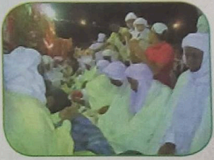 | 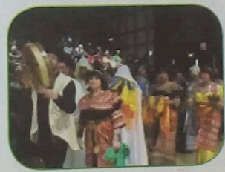 | 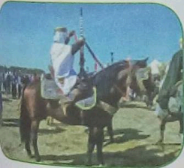
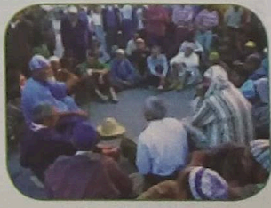 | 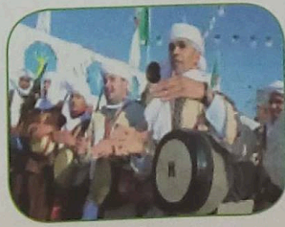 | 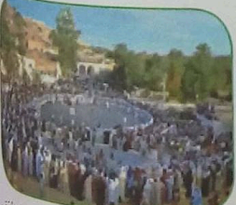

تراثنا اللامادي غير الملموس هو أيضا كنز ثمين علينا الاهتمام به ليبقى خالدا
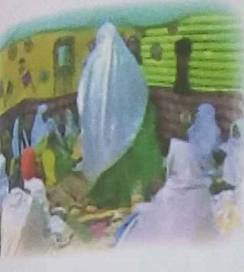
بعد العودة من العطلة سألتنا المعلمة عما قمنا به أثناءها فأخبرتها أنني زرت مدينة في صحرائنا الجميلة و حضرت حفلة عرس هناك و قد استمتعت كثيرا بالأغاني الأصيلة و الموسيقى المحلية الرائعة و الرقصات المعبرة التي أداها بعض الحاضرين .
ابتسمت المعلمة و قالت : هل تعرفون ما نوع التراث الذي استمتعت به زميلتكم ؟
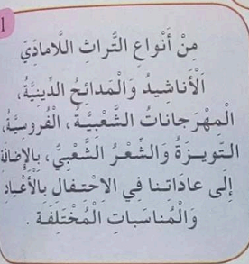
مؤشر التقويم | الوضعيات التعلمية و النشاطات المقترحة | المراحل
يجيب عن السؤال | السياق : يعد الزواج من المناسبات السعيدة التي تجتمع فيها بأقاربك .  السند : تصورات المتعلمين .  التعليمة :اذكر بعض مظاهر حفل الزواج في منطقتك . | مرحلة الانطلاق
يقـــرأ .  - يلاحـــظ .  - يجيب عن  التساؤلات  يعبر عن  الصور  - يستنتج  يتوصل  إلى الخلاصة  ، قراءتها  وكتابتها | أقرأ و ألاحظ :  - دعوة المتعلمين إلى: قراءة نص الوضعية و مشاهدة الصورة و التعبير عنها .  أفهم  - صف ما الذي شاهدته التلميذة في المدينة الصحراوية .  - حاول الإجابة عن سؤال المعلمة الأخير .  - اقرإ الوثيقة 1 ، استخرج أنواع التراث اللامادي .  ( قراءة الوثيقة و مناقشة مضمونها )  - لماذا يسمى هذا النوع بالتراث اللامادي في رأيك ؟  - هل هناك أنواع أخرى من التراث لم تذكر في الوثيقة 1 ؟  - إن وجدت ، فما هي ؟  - كيف يتنقل هذا النوع من التراث بين الناس عبر الزمان ؟.  أتعلم : التوصل إلى | مرحلة بناء التعلمات
يوظف  و يستثمر  مكتسباته | أنجز :  انسب رقم كل صورة إلى التراث الذي يناسبها مما يلي :  الموسيقى الشاوية (4) ، موسيقى القناوة ( الديوان ) (3) ، الرقص القبائلي ( 5) ، الأغنية البدوية الوهرانية (6) ، الموسيقى الأندلسية (2) ، الغناء الصحراوي(1) . | استثمار  المكتسبات
إعداد المعلم : جزولي محمد

المقطع الأول |  | المادة : التربية المدنية |  | السنة الرابعة ابتدائي
الزمن : 45 د | الدرس 6 : التويزة |  | الميدان : الحياة الجماعية
الكفاءة الختامية : يكتشف المتعلم ثراء التراث الوطني ،يبين أهمية حمايته وترقيته.
مركبة الكفاءة : يصنف التراث المادي و اللامادي .
مؤشرات الكفاءة : - يذكر أهمّ أنواع التراث المادي ، يستغل السندات ............
القيم و الكفاءات العرضية : يعتزّبمكوّنات هويته الوطنية ، ينمّي معارفه بثقافات وحضارات شعوب أخرى ، يبحث عن المعلومة و يستثمرها ...................

أثناء موسم جني الزيتون شاهد رضوان مجموعة الأشخاص في بستان يتعاونون على جمع الثمار ، فتقدم منهم و سأل أحدهم عن هذا العمل الجماعي فأجابه : نساعد بعضنا حتى ننهي العمل في وقت قصير و بأقل جهد .هل تعرف كيف تسمى هذه العملية ؟
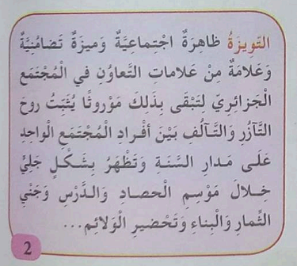
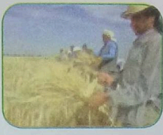 | 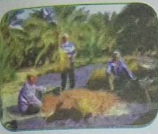 | 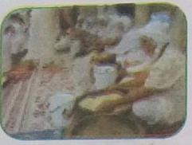 | 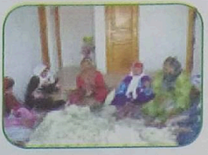

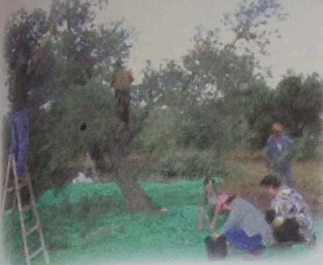
مؤشر التقويم | الوضعيات التعلمية و النشاطات المقترحة | المراحل
يجيب عن الأسئلة | - يسأل الأستاذ :  هل شاركت يوما في عمل تعاوني ؟ ما هو ؟ و ما المناسبة ؟ . | مرحلة الانطلاق
يقـــرأ .  - يلاحـــظ .  - يجيب عن  التساؤلات  يعبر عن  الصور  - يستنتج  يتوصل  إلى الخلاصة  ، قراءتها  وكتابتها | أقرأ و ألاحظ :  - دعوة المتعلمين إلى: قراءة نص الوضعية و مشاهدة الصورة و التعبير عنها .  أفهم  - أين تواجد رضوان ؟ و متى كان ذلك ؟  - عم سأل رضوان ؟ و كبف كانت الإجابة ؟  - اذكر بعض الأعمال التي تتطلب التعاون .  - كيف يسمى هذا النوع من التعاون ؟  - قراءة الآية( الوثيقة 1) وملاحظة الصور :  - ما مظاهر التويزة ؟  - اقرإ الوثيقة 2 ، ما رأيك في التويزة ؟  أتعلم : التوصل إلى | مرحلة بناء التعلمات
يوظف  و يستثمر  مكتسباته | أنجز :  - أنقل ، ثم أضع دائرة حول العمل الذي يحتاج إلى التويزة من بين الاعمال الآتية :  فتح طريق قطع بسبب تراكم الثلوج – إنجاز واجب منزلي في الرياضيات .  بناء منزل لأحد سكان القرية – تحضير وليمة في عرس أحد الجيران .  أدمج تعلماتي :  وظف ما عرفته من التراث المادي و اللامادي في فقرة بسيطة . | استثمار  المكتسبات
إعداد المعلم : جزولي محمد

التويزة هي عادة حميدة عند المجتمع الجزائري ، ماتزال قائمة إلى يومنا هذا لما لها من فوائد عظيمة.
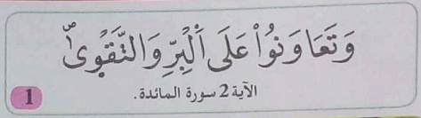
المقطع الأول |  | المادة : التربية المدنية |  | السنة الرابعة ابتدائي
الزمن : 45 د | الدرس 7 : المحميات الطبيعية في الجزائر |  | الميدان : الحياة الجماعية
الكفاءة الختامية : يكتشف المتعلم ثراء التراث الوطني ،يبين أهمية حمايته وترقيته.
مركبة الكفاءة : يقدم اقتراحا يرمي إلى الحفاظ على المعالم الأثرية .
مؤشرات الكفاءة : - يتعرف المتعلم على المحميات الطبيعية في الجزائر ، و يكتشف أنها من التراث الوطني المحمي عالميا / يقدم اقتراحاته لحماية التراث الوطني و صيانته .
القيم و الكفاءات العرضية : يعتزّبمكوّنات هويته الوطنية ، ينمّي معارفه بثقافات وحضارات شعوب أخرى ، يبحث عن المعلومة و يستثمرها ...................

المحميات الطبيعية هي فضاء طبيعي لكثير من الحيوانات و النباتات النادرة و المهددة بالانقراض .
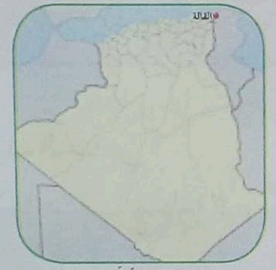
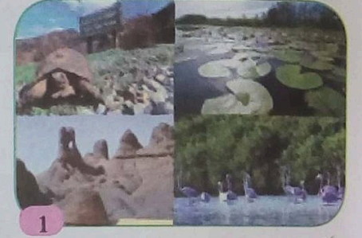
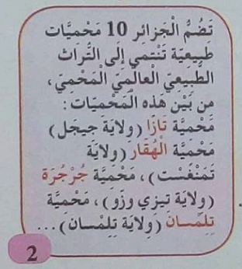
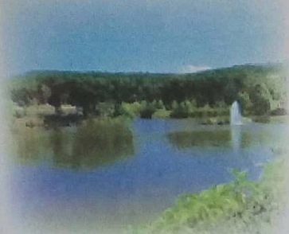
في السّهرة تابعت الأسرة شريطا وثائقيا حول المحميات الطبيعية في الجزائر ، خصصه المحقق لمحمية القالة ( ولاية الطارف ) بعد نهاية الشريط أعجبت (ياسمين ) بالموضوع فقررت البحث عن محميات أخرى في بلادنا.
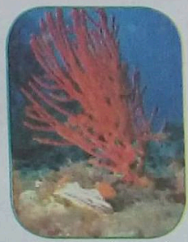
مؤشر التقويم | الوضعيات التعلمية و النشاطات المقترحة | المراحل
يجيب عن الأسئلة | - يسأل الأستاذ :  - اذكر أسماء بعض الحيوانات المنقرضة ؟ ما سبب ذلك في رأيك ؟  - ما اقتراحاتك للمحافظة على التوازن البيئي ؟ | مرحلة الانطلاق
يقـــرأ .  - يلاحـــظ .  - يجيب عن  التساؤلات  يعبر عن  الصور  - يستنتج  يتوصل  إلى الخلاصة  ، قراءتها  وكتابتها | أقرأ و ألاحظ :  - دعوة المتعلمين إلى: قراءة نص الوضعية و مشاهدة الصورة و التعبير عنها .  أفهم  - ما نوع الشريط الذي تابعته الأسرة ؟ بماذا خصصه المحقق ؟  - أعجبت ياسمين بموضوع الشريط ، فماذا قررت أن تفعل ؟  - حدد موقع مدينة القالة على الخريطة .  - لاحظ الوثيقة 1 ، صف المحمية الطبيعية ؟  - قراءة الوثيقة 2 :  - اكتشف أسماء بعض المحميات الطبيعية في الجزائر.  أتعلم :  من خلال ما سبق ؛ ما المقصود بالمحمية ؟ لم سميت بـ : المحمية ؟  ما الذي جعل المهتمين بالبيئة يصنفون هذه الفضاءات و يسمونها بالمحميات الطبيعية ؟ | مرحلة بناء التعلمات
يوظف  و يستثمر  مكتسباته | أنجز :  - أنقل ثم أكمل بما يناسب لحماية المحميات الطبيعية :  عند زيارتي للمحميات الطبيعية في بلادي أقوم بما يلي :  1- أعمل على ......2 لا أقوم بـ ............ 3- أساهم في ............. | استثمار  المكتسبات
إعداد المعلم : جزولي محمد

المقطع الأول |  | المادة : التربية المدنية |  | السنة الرابعة ابتدائي
الزمن : 45 د | الدرس 8 : أحافظ على التراث الوطني |  | الميدان : الحياة الجماعية
الكفاءة الختامية : يكتشف المتعلم ثراء التراث الوطني ،يبين أهمية حمايته وترقيته.
مركبة الكفاءة : يقدم اقتراحا يرمي إلى الحفاظ على المعالم الأثرية .
مؤشرات الكفاءة : - يقدم اقتراحاته لحماية التراث الوطني و صيانته ، يستغل السندات ............
القيم و الكفاءات العرضية : يعتزّبمكوّنات هويته الوطنية ، ينمّي معارفه بثقافات وحضارات شعوب أخرى ، يبحث عن المعلومة و يستثمرها ...................

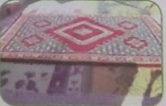 | 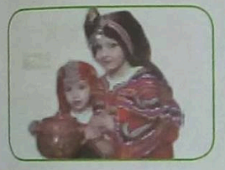 | 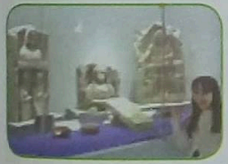
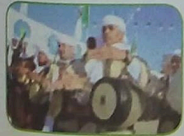 | 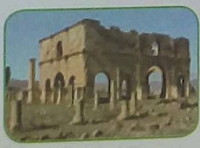 | 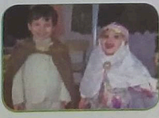

التقيت مع أصدقائي بوفد سياحي أجنبي في مهرجان شعبي بمنطقتنا ، بعدما زار عددا من معالمنا الأثرية و اكتشف ثراءنا الثقافي الذي أعجب به كثيرا ، شكرنا على حسن الاستقبال و بمحافظتنا على تقاليدنا و تراثنا . و وعدنا بزيارة أخرى في الموسم القادم.
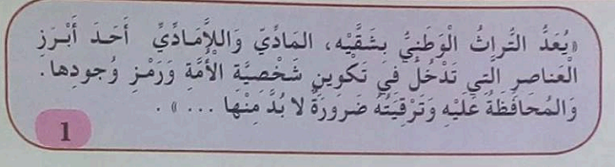
أحافظ على تراثنا الثقافي و الطبيعي و أعتز به ، لأنه جزء من شخصيتنا ، و يعبر عن هويتنا.
مؤشر التقويم | الوضعيات التعلمية و النشاطات المقترحة | المراحل
يجيب عن الأسئلة | السياق : تراثنا الثقافي ثري و متنوع ، و هو يعبر عن هويتنا .  السند : مكتسبات المتعلمين .  التعليمة : ماذا تقترح للمحافظة عليه ؟ | مرحلة الانطلاق
يقـــرأ .  - يلاحـــظ .  - يجيب عن  التساؤلات  يعبر عن  الصور  - يستنتج  يتوصل  إلى الخلاصة  ، قراءتها  وكتابتها | أقرأ و ألاحظ :  - دعوة المتعلمين إلى: قراءة نص الوضعية .  أفهم  - أين التقى الأطفال بالوفد السياحي ؟  - ماذا اكتشف الوفد السياحي في المنطقة ؟  - مم أعجب الوفد السياحي ؟  - علام شكر الوفد السياحي الأطفال ؟ و بم وعدهم ؟  - من خلال الصور و الوثيقة 1 ، فيم تكمن أهمية تراثنا الوطني ؟.  - كيف يمكنك المحافظة على التراث الوطني ؟  أتعلم : التوصل إلى | مرحلة بناء التعلمات
يوظف  و يستثمر  مكتسباته | أنجز :  عند زيارتي للمتاحف و المواقع الأثرية ماذا أفعل ؟  - أسأل عن : ........... أروج له عبر :.............  - أسجل : .............. | استثمار  المكتسبات
إعداد المعلم : جزولي محمد

المقطع الأول |  | المادة : التربية المدنية |  | السنة الرابعة ابتدائي
الزمن : 45 د | الدرس 9 : التراث الوطني و منظمة اليونسكو |  | الميدان : الحياة الجماعية
الكفاءة الختامية : يكتشف المتعلم ثراء التراث الوطني ،يبين أهمية حمايته وترقيته.
مركبة الكفاءة : يقدم اقتراحا يرمي إلى الحفاظ على المعالم الأثرية .
مؤشرات الكفاءة : - يقدم اقتراحاته لحماية التراث الوطني و صيانته ، يستغل السندات ............
القيم و الكفاءات العرضية : يعتزّبمكوّنات هويته الوطنية ، ينمّي معارفه بثقافات وحضارات شعوب أخرى ، يبحث عن المعلومة و يستثمرها ...................

مؤشر التقويم | الوضعيات التعلمية و النشاطات المقترحة | المراحل
يجيب عن السؤال | السياق : تزخر الجزائر بتراث ثقافي متنوع يمثل كل مناطق الوطن .  السند : تصورات المتعلمين .  التعليمة :هل التراث الثقافي الوطني هو ملك للجزائر فقط ؟ | مرحلة الانطلاق
يقـــرأ .  - يلاحـــظ .  - يجيب عن  التساؤلات  يعبر عن  الصور  - يستنتج  يتوصل  إلى الخلاصة  ، قراءتها  وكتابتها | أقرأ و ألاحظ :  - دعوة المتعلمين إلى: قراءة نص الوضعية و مشاهدة الصورة و التعبير عنها .  أفهم  - ماذا قرأت الام على موقع شبكة الإنترنت ؟  - ما المواقع الأثرية التي ذكرت في النص ؟  - مطالبة المتعلمين بالتعرف عليها من خلال الصور:  - لماذا شعر الولد بالفخر ؟  - ماذا أراد أن يعرف ؟ لماذا حسب رأيك ؟  - قراءة الوثيقة و مناقشة مضمونها .  أتعلم : التوصل إلى | مرحلة بناء التعلمات
يوظف  و يستثمر  مكتسباته | أنجز :  اربط كل موقع بمنطقة تواجده  - قلعة بني حماد ولاية غرداية.  - الطاسيلي ولاية المسيلة.  - وادي ميزاب ولاية اليزي.  أدمج تعلماتي :  يعد التراث الوطني بشقيه ، المادي و اللامادي رمز وجود الأمة عبر التاريخ ، ما واجبنا نحوه ؟ | استثمار  المكتسبات
إعداد المعلم : جزولي محمد

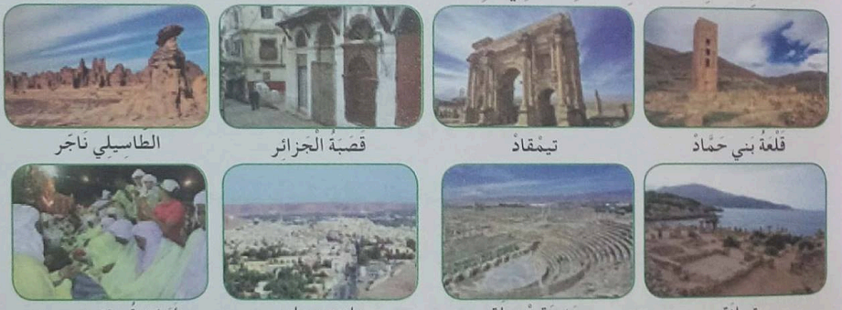
قرأت أمي على موقع في شبكة الأنترنت أن الجزائر تضم سبعة مواقع من التراث الثقافي العالمي هي : قلعة بني حماد ، جميلة ، تيمقاد ، تيبازة ، وادي ميزاب ، قصبة الجزائر و الطاسيلي ناجر بالإضافة إلى تراث لامادي متنوع ، فشعرت بفخر كبير و قلت : كيف يتم التصنيف ضمن التراث العالمي يا أمي ؟
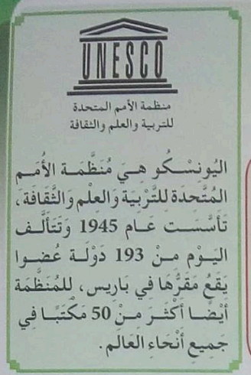
إن تميّز و امتداد تراثنا الوطني في تاريخنا و تاريخ الإنسانسة جعل منظمة الأمم المتحدة للتربية و العلم و الثقافة تعترف به و تصنف بعضه ضمن التراث الثقافي العالمي.
المقطع الأول |  | المادة : التربية المدنية |  | السنة الرابعة ابتدائي
الزمن : 45 د | الدرس 10 : إنجاز بطاقة فنية لمعلم أثري |  | الميدان : الحياة الجماعية
الكفاءة الختامية : يكتشف المتعلم ثراء التراث الوطني ،يبين أهمية حمايته وترقيته.
مركبة الكفاءة : يقدم اقتراحا يرمي إلى الحفاظ على المعالم الأثرية .
مؤشرات الكفاءة : - يتعرف المتعلم على المعالم الأثرية في الجزائر ، و يكتشف أنها من التراث الوطني المحمي عالميا / يقدم اقتراحاته لحمايتها و صيانتها .............
القيم و الكفاءات العرضية : يوظف قدراته ويتحكم فيها ،يتحلى بروح المسؤولية ويتقن عمله،يساهم في العمل الجماعي ويتضامن مع الغير، يعتز بمكونات هويته الوطنية / ينمي معارفه بثقافات و حضارات شعوب أخرى.

السياق : في بلادنا معالم أثرية كثيرة تنتشر عبر مختلف أرجاء الوطن و كله تعبر عن ثراء موروثنا الحضاري . قمت بزيارة إلى أحد هذه المعالم الأثرية ، أو شاهدته في شريط وثائقي أو قرأت عنه في موقع إلكتروني على شبكة الانترنت مخصص للتراث الثقافي .
السند : ما يراه الأستاذ(ة) مناسبا .
التعليمة :أنجز بطاقة فنية له تتطرق فيها إلى ما يلي :الاسم ، الموقع ، صور و معلومات حول المعلم ،....

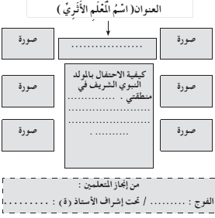
- تحضير الورق المقوى .
- كتابة العنوان بخط جميل .
- كتابة اسم المعلم .
- تسمية مكان تواجده .
- معلومات تاريخية حول المعلم الأثري .
- تثبيت صور المعلم الأثري على فضاء الورقة .
- تِوزيع الصور و النصوص على فضاء الورقة بشكل متوازن .
- تزيين حواف الورقة بأشكال اختيارية ، شرائط ملونة و ........
مؤشر التقويم | الوضعيات التعلمية و النشاطات المقترحة | المراحل
يسترجع معلومات | - يسأل الأستاذ :  تزخر الجزائر يمعالم أثرية قديمة شيدت عبر العصور ، اذكر ما تعرفه عنها . | مرحلة الانطلاق
يقرأ  يفهم المطلوب  يجيب عن  الأسئلة موظفا مكتسباته  ينجز المشروع متبعا الخطوات المتفق عليها في إطار العمل الجماعي  يقوم المتعلم بالرجوع إلى الشروط التي  تم تحديدها في البداية | - عرض الوضعية :  - بعد قراءة نص الوضعية من طرف الأستاذ(ة) و عدد من المتعلمين و تذليل الصعوبات  الممكنة ،يتم تحديد الوسائل المطلوبة لتنفيذ المشروع (ورق مقوى ـ غراء ـ مقص ـ ألوان ..) .  - بعد تحديد الوسائل المطلوبة لتنفيذ المشروع يتم الاتفاق على خطة ومراحل تنفيذه مع المتعلمين كالآتي :  - المراحل :  - بعد تحديد الوسائل المطلوبة لتنفيذ المشروع و الاتفاق على خطة ومراحل ٍتنفيذه مع المتعلمين يتم تزويدهم بمخطط لمساعدتهم على ذلك مع ترك الحرية للإبداع | مرحلة بناء التعلمات
يقدم مقترحات للحفاظ على التراث | - بعد إتمام الإنجاز يطلب من المتعلمين تقديم اقتراحاتهم للحفاظ على المعالم الأثرية ، صيانتها و عدم تدنيسها.  الإشادة بالإنجازات القيمة . | استثمار  المكتسبات
إعداد المعلم : جزولي محمد

المقطع الأول |  | المادة : التربية المدنية |  | السنة الرابعة ابتدائي
الزمن : 45 | الدرس 9 : أقوم تعلماتي |  | الميدان : الحياة الجماعية
الكفاءة الختامية : يكتشف المتعلم ثراء التراث الوطني ،يبين أهمية حمايته وترقيته.
مركبة الكفاءة : يقدم اقتراحا يرمي إلى الحفاظ على المعالم الأثرية .
مؤشرات الكفاءة: - يتعرف المتعلم على المعالم الأثرية في الجزائر ، و يكتشف أنها من التراث الوطني المحمي عالميا / يقدم اقتراحاته لحمايتها و صيانتها .............
القيم و الكفاءات العرضية : يوظف قدراته ويتحكم فيها ،يتحلى بروح المسؤولية ويتقن عمله،يساهم في العمل الجماعي ويتضامن مع الغير، يعتز بمكونات هويته الوطنية / ينمي معارفه بثقافات و حضارات شعوب أخرى.

مؤشر التقويم | الوضعيات التعلمية و النشاطات المقترحة | المراحل
يسترجع المعلومات | - محاورة المتعلمين حول مضامين الوحدات التعلمية المقدمة خلال الميدان لقياس مدى التذكر لديهم :  - ما الفرق بين التراث الوطني و التراث المحلي ؟  - تحدث عن التراث( بنوعيه المادي و اللامادي ) الذي تتميز به منطقتك.  - ما واجبك اتجاه التراث الوطني ؟ | مرحلة الانطلاق
يكتشف  الأنشطة  وينصت إلى  شرح المعلم.  - ينجز الأنشطة  - يراقب عمله  ويصحح إن  أخطأ | - مطالبة المتعلمين بفتح كتبهم حول صفحة أقوم تعلماتي وشرح الأنشطة مرحليا .  - يطلب من المتعلمين إنجاز النشاط الأول فرديا تليه المراقبة والتصحيح الجماعي على  السبورة فالفردي على الكراسات بعد قراءة التعليمة من طرف الأستاذ و عدد من المتعلمين .  - التمرين 1 :  - أنقل على كراسي ثم أكتب ( صحيح ) أمام العبارة المناسبة و ( خاطئ ) أمام العبارة الخاطئة :  - التراث الثقافي في بلادنا بسيط و قليل التنوع ...  - المخطوطات العلمية من التراث الثقافي  - تعد السويقة العتيقة في قسنطينة في التراث الثقافي .....  - التمرين 2 :  - أنقل على كراسي ثم أربط كل معلم أثري بمنطقة تواجده :  - آثار تيمقاد ولاية سطيف  - منارة المنصورة ولاية غرداية  - عين الفوارة ولاية باتنة  - حي القصبة العتيق ولاية تلمسان  - قصر القرارة ولاية الجزائر | مرحلة بناء التعلمات
يوظف  و يستثمر  مكتسباته | - الوضعية الإدماجية :  السياق :قرأت دينا في جريدة يومية ............................شاهدا على عراقتنا عبر الزمن .  السند : مكتسبات المتعلمين .  التعليمات :  - عم يعبر التنوع الثقافي في الجزائر ؟ و علام يدل ؟  - استخرج من النص بعض مكونات التراث الثقافي في الجزائر .  - لماذا تعمل الدولة و المواطنون معا على حماية و ترقية و صيانة التراث الثقافي في الجزائر ؟  - ماهي اقتراحاتك لحماية التراث الثقافي في الجزائر ، ترقيته و صيانته ؟ | استثمار  المكتسبات
إعداد المعلم : جزولي محمد

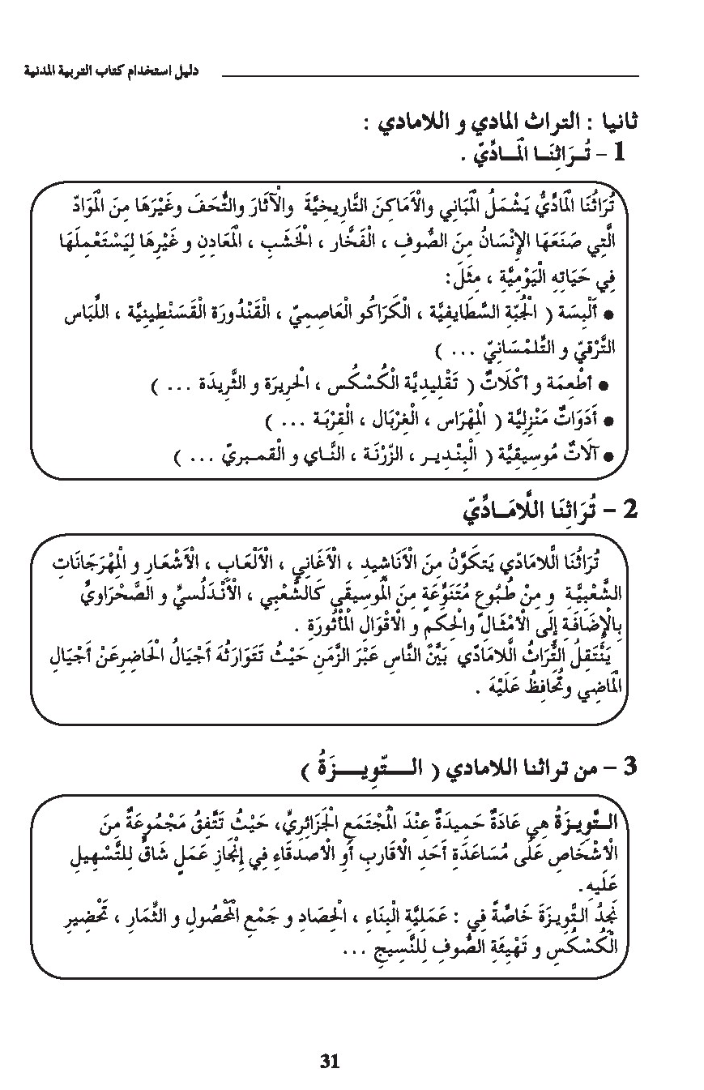
الملخصات كما وردت في الدليل
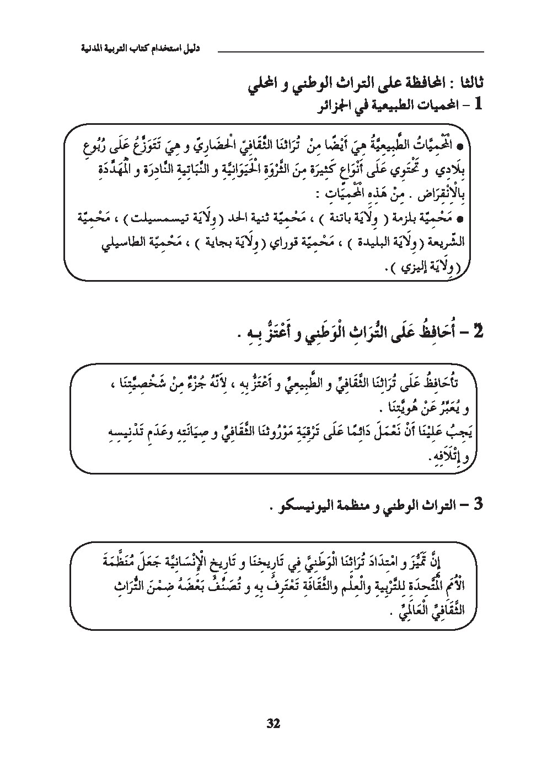
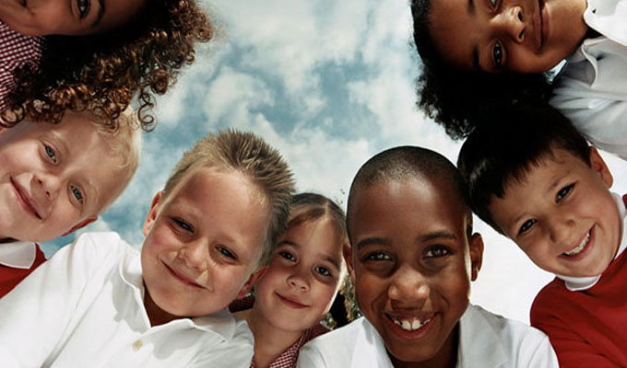
المقطع الثاني
مذكرات التربية المدنية

4

المقطع الثاني
الحياة المدنية

جزولي محمد
مذكرات التربية المدنية
المقطع الثاني

قائمة الدروس
الحوار و أهميته . | 1
آداب الحوار. | 2
إدارة الحوار في القسم . | 3
الحوار بدل العنف . | 4
أساهم في حل الخلافات . | 5
التمييز العنصري . | 6
أطالع وأستنتج( بالحوار تزول الخلافات ) | 7
أقوم تعلماتي . | 8

المقطع الثاني |  | المادة : التربية المدنية |  | السنة الرابعة ابتدائي
الزمن : 45 د | الدرس 1 : الوضعية الأم + الحوار و أهميته |  | الميدان : الحياة المدنية
الكفاءة الختامية : يكون المتعلم قادرا على تبنيه للحوار كأسلوب حضاري للتواصل ، ورفضه لكل أشكال التمييز العنصري.
مركبة الكفاءة : يتعرف على قواعد الحوار ) تقبل الرأي المخالف (
مؤشرات الكفاءة : المخالف يبدي المتعلم رأيه بحرية و يتقبل الرأي ، لا يتعصب لرأيه و يذكر آداب الحوار
القيم و الكفاءات العرضية : ينمي علاقاته الاجتماعية على مبدإ الديمقراطية / يحترم رأي غيره / يكتسب بعض الألفاظ لتوظيفها في تواصله شفويا و كتابيا / يكتسب سلوكات و أخلاقا يدعو إليها الإسلام .

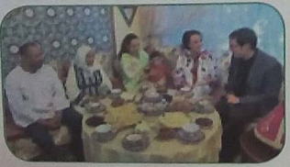
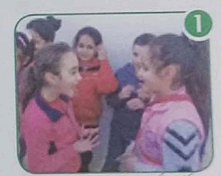 | 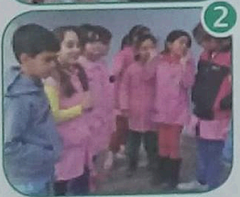 | 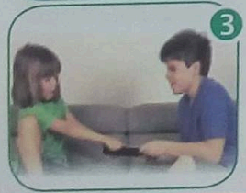

قسمت المعلمة متعلميها إلى أفواج لإنجاز عمل جماعي ، ثم وزعت المهام على كل فريق ، فانطلق العمل كما طلبت ، و تم الإنجاز ، إلا فريقا واحدا لم يكمل العمل بسبب عدم اتفاق أعضائه ، فتدخلت قائلة : بالحوار نجح زملاؤكم .
هل تعرفون ما هو الحوار ؟ و ما أهميته ؟
الحوار حديث يدور بين شخصين أو أكثر بهدف الوصول إلى نتيجة يتفق عليها الجميع أو تقبلها الأغلبية بالحوار يسود النظام و تنتشر المحبة و التفاهم بيننا و يمكننا التعايش مع الغير في مودة و سلام .
مؤشر التقويم | الوضعيات التعلمية و النشاطات المقترحة | المراحل
يجيب عن الأسئلة | السياق : للحوار أهمية كبيرة في التواصل بين الناس دون تمييز.  السند : الصور المرافقة .  التعليمة : ما هو الحوار ؟ ما هي قواعده و آدابه ؟ ما أهمية الحوار في المجتمع ؟ | الوضعية  الأم
يجيب عن الأسئلة | - يجري الحوار في البيت ، المدرسة ، الشارع و اماكن أخرى كثرة .لماذا ؟  - اذكر بعض المواضيع التي يسمح لك بالحوار حولها مع أفراد أسرتك . | مرحلة الانطلاق
- يقـــرأ .  - يلاحـــظ .  - يجيب عن  التساؤلات  يعبر عن  الصور  - يستنتج  يتوصل  إلى الخلاصة  ، قراءتها  وكتابتها | أقرأ و ألاحظ :  - دعوة المتعلمين إلى: قراءة نص الوضعية .  أفهم :  - ماذا كونت المعلمة ؟ و لماذا ؟  - بسبب ماذا لم يكمل الفريق عمله ؟  - تدخلت المعلمة لتوضح أسباب الفشل ، ماذا قالت ؟  - لاحظ الصور 1 و 2 و 3 و 4 و بين تلك التي تدل على الحوار منها .  - أكمل بالكلمة المناسبة : ( المحبة – التعايش – النظام )  - بالحوار يسود .....و تنتشر .......و يمكننا ....في مودة و سلام .  - اعتمادا على الصور السابقة ، حاوا مع زملائك اكتشاف تعريف الحوار و أهميته .  أتعلم : | مرحلة بناء التعلمات
يوظف  و يستثمر  مكتسباته | أنجز :  - ألاحظ الصورة و أعبر على كراسي :  الأب في حوار مع ......الجدة تشارك أيضا ......... | استثمار  المكتسبات
إعداد المعلم : جزولي محمد

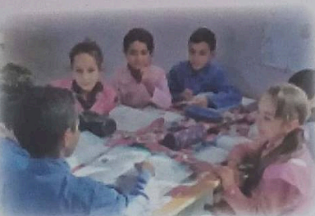
المقطع الثاني | المادة : التربية المدنية |  |  | السنة الرابعة ابتدائي
الزمن : 45 د |  | الدرس 2: آداب الحوار | الميدان : الحياة المدنية
الكفاءة الختامية : يكون المتعلم قادرا على تبنيه للحوار كأسلوب حضاري للتواصل ، ورفضه لكل أشكال التمييز العنصري.
مركبة الكفاءة : يتعرف على قواعد الحوار ) تقبل الرأي المخالف ( .
مؤشرات الكفاءة : يبدي المتعلم رأيه بحرية و يتقبل الرأي المخالف ، لا يتعصب لرأيه و يذكر آداب الحوار
القيم و الكفاءات العرضية: ينمي علاقاته الاجتماعية على مبدإ الديمقراطية / يحترم رأي غيره / يكتسب بعض الألفاظ لتوظيفها في تواصله شفويا و كتابيا / يكتسب سلوكات و أخلاقا يدعو إليها الإسلام .

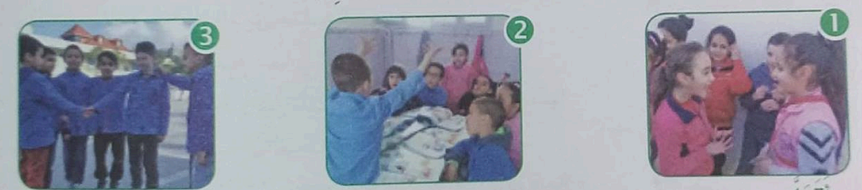
في نشاط التربية البدنية انقسم المتعلمون إلى فريقين و شرع أعضاء كل فريق يتحاورون حول كيفية الفوز على الفريق المنافس . و أثناء ذلك بدأت المعلمة تلاحظ طريقتهم في النقاش ..
و عند نهاية الحوار قالت : قالت : لقد اتبعتم آداب الحوار في نقاشكم ..
ابتسم المتعلمون و قالوا مستغربين : آداب الحوار ؟
مؤشر التقويم | الوضعيات التعلمية و النشاطات المقترحة | المراحل
يجيب عن السؤال | السياق : تتحدث في المنزل مع أفراد عائلتك ، و مع أصدقائك في المدرسة و الحي الذي تقطن فيه  السند : تصورات المتعلمين  التعليمة : كيف يتحدث التلميذ المؤدب مع أهله و أصدقائه ؟ | مرحلة الانطلاق
- يقـــرأ .  .  - يجيب عن  التساؤلات  يعبر عن  الصور  - يستنتج  يتوصل  إلى الخلاصة  ، قراءتها  وكتابتها | أقرأ و ألاحظ :  - دعوة المتعلمين إلى: قراءة نص الوضعية و مشاهدة الصورة و التعبير عنها .  أفهم  - بعدما انقسم المتعلمون إلى زوجين ، فيم شرعوا ؟  - ماذا فعلت المعلمة أثناء تحاور متعلميها ؟ و كيف قيمت نقاشهم ؟  - تصور الألفاظ التي استعملها المتعلمون في نقاشهم .  - لاحظ الصور 1 ، 2 ، و 3 و عين ما يمثل آداب الحوار منها .  - من يسير المتوسطة ؟  - اقرإ الوثيقة 1 و حاول الإجابة عن سؤال مريم .  - من يعمل في المتوسطة ؟  - و عدد من الأساتذة للمواد التالية : ...........  أتعلم : | مرحلة بناء التعلمات
يوظف  و يستثمر  مكتسباته | أنجز: - انقل ثم أكتب ( صحيح ) أمام العبارة الصحيحة و ( خاطئ) أمام العبارة الخاطئة فيما  يخص آداب الحوار:  مقاطعة المتحدث – استعمال الحجة لإقناع الزملاء ، استعمال العنف اللفظي في المناقشة ، البعد عن التعصب لرأي من الآراء ، حسن الإصغاء للمتحدث ، رفع الصوت و الأيدي .  أدمج تعلماتي : الحوار حديث يدور بين شخصين أو أكثر بهدف الوصول إلى نتيجة يتفق عليها الجميع أو تقبلها الأغلبية .  - عدد في فقرة بسيطة بين قواعد الحوار و آدابه . | استثمار  المكتسبات

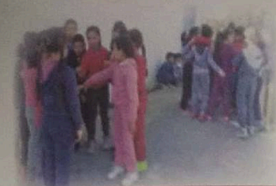
يلتزم المتحاورون بآداب الحوار كاستخدام الألفاظ الحسنة و تجنب مقاطعة المتحدث و غيرها ..كي لا ينتج عن الحوار عداوة .
المقطع الثاني |  | المادة : التربية المدنية |  | السنة الرابعة ابتدائي
الزمن : 45 د | الدرس 3 : إدارة الحوار في القسم |  | الميدان : الحياة المدنية
الكفاءة الختامية : يكون المتعلم قادرا على تبنيه للحوار كأسلوب حضاري للتواصل ، ورفضه لكل أشكال التمييز العنصري.
مركبة الكفاءة : يأخذ الكلمة ويشارك في الحوار بشكل منظم .
مؤشرات الكفاءة : يشارك المتعلم في الحوار داخل القسم ، و يتقبل الرأي المخالف و لا يتعصب لرأيه، و يذكر آدابه .
القيم و الكفاءات العرضية : ينمي علاقاته الاجتماعية على مبدإ الديمقراطية / يحترم رأي غيره / يكتسب بعض الألفاظ لتوظيفها في تواصله شفويا و كتابيا / يكتسب سلوكات و أخلاقا يدعو إليها الإسلام .

مؤشر التقويم | الوضعيات التعلمية و النشاطات المقترحة | المراحل
يجيب عن السؤال | السياق داخل قسمك يُجرى دائما حوار ، بين زملائك ، أو بينكم و بين معلمكم .  السند : تصورات المتعلمين .  التعليمة :هل تشارك في هذا الحوار ؟ لماذا ؟ و بماذا تلتزم ؟ | مرحلة الانطلاق
يقـــرأ .  - يلاحـــظ .  - يجيب عن  التساؤلات  يعبر عن  الصور  - يستنتج  يتوصل  إلى الخلاصة ، قراءتها  وكتابتها | أقرأ و ألاحظ :  - دعوة المتعلمين إلى: قراءة نص الوضعية و مشاهدة الصورة و التعبير عنها .  أفهم  - ماذا طلب المتعلمون من معلمتهم ؟ لماذا ؟  - بم ردت المعلمة على طلبهم ؟  - كيف كانت تدخلات التلاميذ ؟  - ماذا اقترحت المعلمة في النهاية ؟ و علام يدل ذلك ؟ .  - اقرإ الوثيقة 1 ولاحظ الصورتين 2 و 3 ، ثم وضح كيف تتم المشاركة في الحوار داخل القسم .  - ما فائدة المشاركة في الحوار داخل القسم ؟  - لاحظ ، قارن بين المشهدين أ و ب بأسلوبك الخاص ثم أعط لكل واحد عنوانا مناسبا .  أتعلم : | مرحلة بناء التعلمات
يوظف  و يستثمر  مكتسباته | أنجز :  - أذكر بعض المواضيع التي يمكن طرحها للحوار و المناقشة داخل القسم مثل :  - تنظيم رحلة مدرسية استكشافية ، 2- ...... 3- ....... 4- .............  أساهم :  - أكتب فائدة واحدة من الحوار داخل القسم بخط جميل ، أزخرفها و أساهم بها في تزيين القسم . | استثمار  المكتسبات
إعداد المعلم : جزولي محمد

بمناسبة يوم العلم المصادف لـ 16 أفريل طلب المتعلمون من معلمتهم أن يحضروا أنشطة متنوعة ليعرضوها في حفل سيقام بالمدرسة فوافقت فورا و قالت : لنتفق على ذلك الآن ..
تدخل المتعلمون الواحد تلو الآخر بهدوء و احترام لكل الأفكار المطروحة ، و في النهاية قالت المعلمة : ما رأيكم في التصويت لاختيار أفضل الاقتراحات ؟

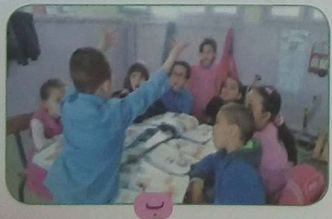
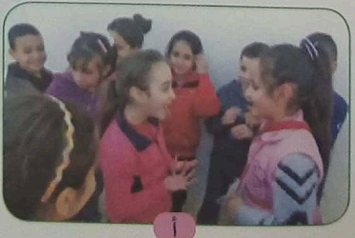
أشارك في الحوار داخل القسم لأنني فرد من أفراده . و لأن له أهمية كبيرة تعود على تحصيلي الدراسي بالفائدة .
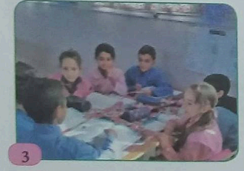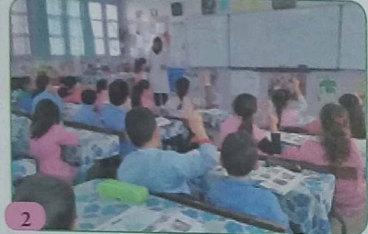
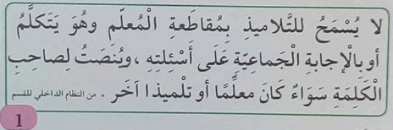
العنف نوعان :
العنف اللفظي و يتمثل في السب ، الشتم ، السخرية .
العنف المادي الذي يلحق الضرر بالآخرين في أجسامهم و أرواحهم و ممتلكاتهم .
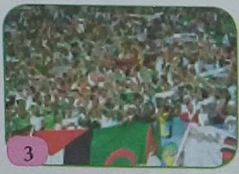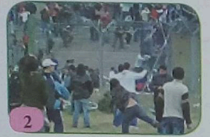
رافقت أبي إلى السوق و بعدما اشترينا ما يلزمنا اتجهنا نحو السيارة لنعود إلى البيت . و في الموقف شاهدنا رجلين يتحدثان ، ثم بدأت أصواتهما ترتفع و تحولت إلى خصام و شتم و فجأة إلى تشابك بالأيدي . تقدم أبي و حاول تهدئتهما و طلب منهما حل الخلاف بالتحاور .
مؤشر التقويم | الوضعيات التعلمية و النشاطات المقترحة | المراحل
يجيب عن الأسئلة | السياق : تشاهد أحيانا بعض الأشخاص يتعاركون في مدرستك أو الحي الذي تسكن فيه و حتى في منزلك.  التعليمة :اذكر بعض الأسباب التي تؤدي إلى العراك و الخصومة .كيف يمكن تجنب ذلك في رأيك ؟ | مرحلة الانطلاق
يقـــرأ .  - يلاحـــظ .  - يجيب عن  التساؤلات  يعبر عن  الصور  - يستنتج  يتوصل  إلى الخلاصة  ، قراءتها  وكتابتها | أقرأ و ألاحظ :  - دعوة المتعلمين إلى: قراءة نص الوضعية و التعبير عن الصورة .  أفهم  - إلى أين رافق الولد أباه ؟ ماذا حدث هناك ؟  - لم تحول الحديث في رأيك إلى شتم ثم إلى شجار ؟  - كيف تصرف الأب ؟ علام يدل ذلك ؟  - ماذا اقترح الأب لحل الخلاف بين المتخاصمين ؟  - قراءة الحديث الشريف :  - استنتج أنواع العنف ؟ نوعان : عنف ...و عنف ......... .  - لاحظ الصور 2 ، 3 و عبر عن كل وضعية بجملة .  - ما رأيك ؟  أتعلم : التوصل إلى | مرحلة بناء التعلمات
يوظف  و يستثمر  مكتسباته | أنجز :  - اذكر أمثلة عن :  العنف االفظي : 1- ............- 2- ............  العنف المادي : 1- ............- 2- ............ | استثمار  المكتسبات
إعداد المعلم : جزولي محمد

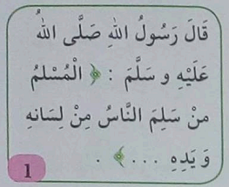
المقطع الثاني |  | المادة : التربية المدنية |  | السنة الرابعة ابتدائي
الزمن : 45 د | الدرس 4 : الحوار بدل العنف |  | الميدان : الحياة المدنية
الكفاءة الختامية : يكون المتعلم قادرا على تبنيه للحوار كأسلوب حضاري للتواصل ، ورفضه لكل أشكال التمييز العنصري.
مركبة الكفاءة : يأخذ الكلمة ويشارك في الحوار بشكل منظم.
مؤشرات الكفاءة : يذكر أنواع العنف ، يقدم أمثلة عن كل نوع ، و يتجنبه .....
القيم و الكفاءات العرضية :. ينمي علاقاته الاجتماعية على مبدإ الديمقراطية / يحترم رأي غيره / يكتسب بعض الألفاظ لتوظيفها في تواصله شفويا و كتابيا / يكتسب سلوكات و أخلاقا يدعو إليها الإسلام .

fff
المقطع الثاني |  | المادة : التربية المدنية |  | السنة الرابعة ابتدائي
الزمن : 45 د | الدرس 5 : أساهم في حل الخلافات |  | الميدان : الحياة المدنية
الكفاءة الختامية : يكون المتعلم قادرا على تبنيه للحوار كأسلوب حضاري للتواصل ، ورفضه لكل أشكال التمييز العنصري.
مركبة الكفاءة : يقترح حلولا لمشاكل مطروحة في محيطه .
مؤشرات الكفاءة : يبدي المتعلم رأيه بحرية و يتقبل الرأي المخالف ، لا يتعصب لرأيه و يذكر آداب الحوار
القيم و الكفاءات العرضية : ينمي علاقاته الاجتماعية على مبدإ الديمقراطية / يحترم رأي غيره / يكتسب بعض الألفاظ لتوظيفها في تواصله شفويا و كتابيا / يكتسب سلوكات و أخلاقا يدعو إليها الإسلام ..

4
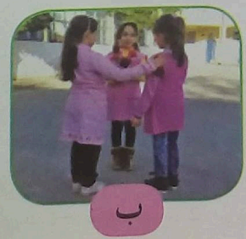 | 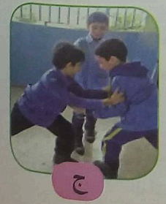

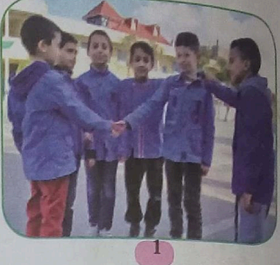 | 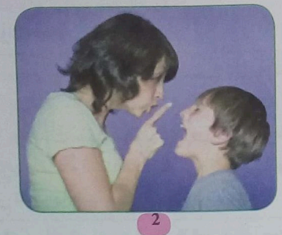 | 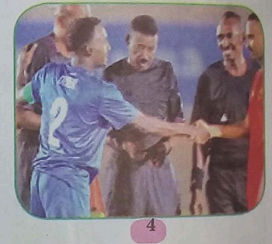 | 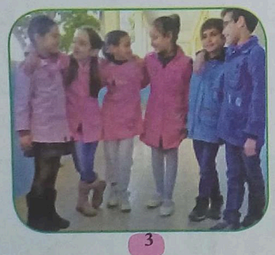

أهتم دائما بالإسهام في حل الخلافات التي تقع بين الأشخاص . و يكون ذلك عن طريق نبذ العنف و اتباع أساليب التفاهم و استعمال الحوار و حسن الإصغاء للمتحدث و نبذ التعصب
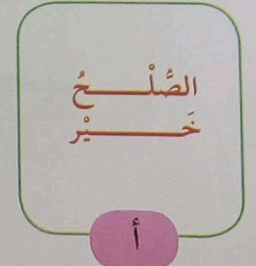
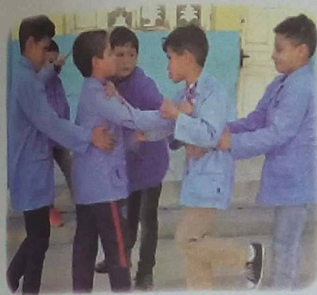
شعر أحمد بالضيق عندما تذكر صديقيه أمير و يونس و هما يتشاتمان و يصيح كل واحد منهما في وجه الآخر، من أجل لعبة بسيطة بعدما كانا صديقين حميمين متحابين لم ينم تلك الليلة و هو يفكر في طريقة للإصلاح بينهما .فهما صديقان عزيزان عليه ، و لابد من إعادة العلاقة بينهما كما كانت من قبل ..كيف بإمكانه فعل ذلك في رأيك ؟
مؤشر التقويم | الوضعيات التعلمية و النشاطات المقترحة | المراحل
يجيب عن الأسئلة | - يسأل الاستاذ :  هل قمت يوما بالإصلاح بين متخاصمين ؟ إن حدث ذلك ، ماهي العبارات التي وظفتها أثناء الصلح بينهما ؟ | مرحلة الانطلاق
يقـــرأ .  - يلاحـــظ .  - يجيب عن  التساؤلات  يعبر عن  الصور  - يستنتج  يتوصل  إلى الخلاصة  ، قراءتها  وكتابتها | أقرأ و ألاحظ :  - دعوة المتعلمين إلى: قراءة نص الوضعية و مشاهدة الصورة و التعبير عنها .  أفهم  - لماذا شعر أحمد بالضيق ؟ .  - من أجل ماذا تخاصم الصديقان ؟ و كيف كانت العلاقة بينهما ؟  - لم ينم أحمد تلك الليلة . فيم كان يفكر ؟  - عم تعبر كل من الصورتين ب و ج ؟ ما رأيك ؟  - اقرإ الوثيقة أ و استنتج فائدة الصلح بين المتخاصمين .  - لاحظ الصور : 1 و2 و 3 و 4 و عين منها ما يدل على التصرف الصحيح و ما يدل على التصرف الخاطئ .  أتعلم : التوصل إلى | مرحلة بناء التعلمات
يوظف  و يستثمر  مكتسباته | أنجز :  - أنقل على كراسي ثم أذكر بعض الأسباب التي تؤدي إلى الخلافات بين الأفراد :  تحدث الخلافات بين الأفراد بسبب : غياب الحوار و .......و .......و .........و ........... | استثمار  المكتسبات
إعداد المعلم : جزولي محمد

المقطع الثاني |  | المادة : التربية المدنية |  | السنة الرابعة ابتدائي
الزمن : 45 د | الدرس 6 : التمييز العنصري |  | الميدان : الحياة المدنية
الكفاءة الختامية : يكون المتعلم قادرا على تبنيه للحوار كأسلوب حضاري للتواصل ، ورفضه لكل أشكال التمييز العنصري.
مركبة الكفاءة : يقترح حلولا لمشاكل مطروحة في محيطه .
مؤشرات الكفاءة : - يعرِّف التمييز العنصري ، يذكر أشكاله ، يقدّم أمثلة لتبرير رفضه لكلّ أشكال الميز العنصري ..............
القيم و الكفاءات العرضية : ينمي علاقاته الاجتماعية على مبدإ الديمقراطية / يحترم رأي غيره / يكتسب بعض الألفاظ لتوظيفها في تواصله شفويا و كتابيا / يكتسب سلوكات و أخلاقا يدعو إليها الإسلام .

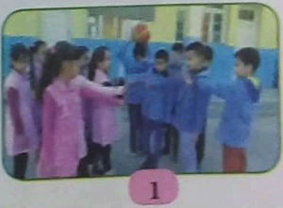 | 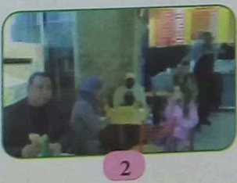 | 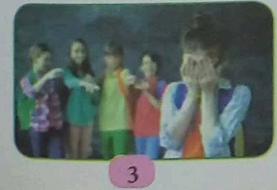

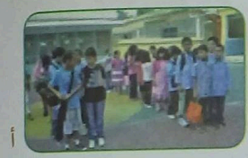 | 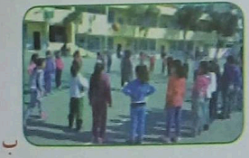

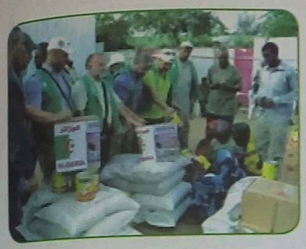
ركبت آمنة و أمها الحافلة ، و في المحطة الموالية صعدت لاجئة إفريقية و أرادت الجلوس بجانب أحد الركاب فمنعها ، و تحدث معها بخشونة ، تأثرت آمنة بالموقف فقامت من مكانها و تركته لتلك اللاجئة . و طلبت من أمها أن تدفع لها ثمن تذكرتها فابتسمت الأم مسرورة بابنتها .
التمييز العنصري هو تفضيل شخص على آخر أو عدم المساواة بين الأشخاص على أساس :
الجنس ، الدين ، اللون ، اللغة ، و يؤدي إلى العنف و التفكيك بين أفراد المجتمع و انتشار الحقد و الكراهية .
مؤشر التقويم | الوضعيات التعلمية و النشاطات المقترحة | المراحل
يجيب عن الأسئلة | السياق : يعيش أطفال فلسطين مع أهاليهم حياة صعبة .  السند : تصورات المتعلمين .  التعليمة :لماذا ، حسب رأيك ؟اذكر شعوبا أخرى تعيش نفس الظروف . | مرحلة الانطلاق
يقـــرأ .  - يلاحـــظ .  - يجيب عن  التساؤلات  يعبر عن  الصور  - يستنتج  يتوصل  إلى الخلاصة  ، قراءتها  وكتابتها | أقرأ و ألاحظ :  - دعوة المتعلمين إلى: قراءة نص الوضعية و مشاهدة الصورة و التعبير عنها .  أفهم  - كيف تصرف الراكب مع اللاجئة ؟  - تأثرت آمنة بالموصف ، ماذا فعلت ؟  - علام تدل ابتسامة الأم ؟  - لاحظ الصورتين أ و ب و وضح كيف يكون التعايش مع الآخرين .  - لاحظ الصور 1 و 2 و3 و عبر عن كل وضعية بجملة .  أتعلم : التوصل إلى | مرحلة بناء التعلمات
يوظف  و يستثمر  مكتسباته | أنجز :  أنقل على كراستي ثم أكمل بما يناسب :  أنا لا أميز بين ......و و لا أبيض و ............ أعمل دائما على ........التمييز العنصري .  في بلادي يتساوى الجميع عرب و .........و .......، سمر و .......... | استثمار  المكتسبات
إعداد المعلم : جزولي محمد

المقطع الثاني | المادة : التربية المدنية |  |  | السنة الرابعة ابتدائي
الزمن : 45 د |  | الدرس 7 : أطالع وأستنتج بالحوار تزول الخلافات | الميدان : الحياة المدنية
الكفاءة الختامية : يكون المتعلم قادرا على تبنيه للحوار كأسلوب حضاري للتواصل ، ورفضه لكل أشكال التمييز العنصري.
مركبات الكفاءة : يتعرف على قواعد الحوار ) تقبل الرأي المخالف (.يأخذ الكلمة ويشارك في الحوار بشكل منظم.، يقترح حلولا لمشاكل مطروحة في محيطه .
مؤشرات الكفاءة : - يسترجع معلومات سابقة ويوظفها ، يجند مكتسباته في حل وضعيات متعلقة بالميدان الثاني ، و ينجز الأنشطة فرديا على كراسه .
القيم و الكفاءات العرضية : ينمي علاقاته الاجتماعية على مبدإ الديمقراطية / يحترم رأي غيره / يكتسب بعض الألفاظ لتوظيفها في تواصله شفويا و كتابيا / يكتسب سلوكات و أخلاقا يدعو إليها الإسلام .

مؤشر التقويم | الوضعيات التعلمية و النشاطات المقترحة | المراحل
يجيب عن السؤال | السياق :شاهدت مرة في أحد المحلات التجارية شجارا بين صاحب المحل و أحد الزبائن  حيث تعالى صراخهما و كاد الأمر يتحول إلى تشابك بالأيدي .  السند : تصورات المتعلمين .  التعليمة : تحدث عن هذه الحادثة أو حادثة تشبها .  ما الطريقة التي تراها مناسبة لحل خلافهما ؟ | مرحلة الانطلاق
يلتزم بقواعد القراءة الصامتة و شروط القراءة الجهرية .  يوظف الكلمات  الجديدة في جمل  يتعرف على معاني  الكلمات من خلال  السياق  يجيب عن أسئلة | - أقرأ و أفهم :  - مطالبة المتعلمين بقراءة النص قراءة صامتة :  - أين وقعت احداث النص ؟ .  - سم شخصياته .  - قراءة النص قراءة نموذجية من طرف المعلم مستعملا الإيحاء لتقريب المعنى  - مطالبة التلاميذ بالتداول على القراءة، مع تذليل الصعوبات أثناء القراءة وشرح المفردات الجديدة وتوظيفها في جمل مثل: حشد ، اللائق ،..........  - مناقشة التلاميذ عن فحوى النص والمعنى الظاهري له بالأسئلة المناسبة :  - ماذا قررت العائلة أن تفعل ؟  - إلى أين اتجهت ؟  - ما رأيك في تصرف كل من الزبون و صاحب المحل ؟  - تدخل أحد الزبائن لحل الخلاف ، ماذا اقترح ؟  - بين كيف ساهم الحوار في حل الخلاف بين الزبون و صاحب المحل .  - ................................................................. | مرحلة بناء التعلمات
يستنتج | - أستنتج :  - استنتج دور الحوار في حل الخلافات . | استثمار  المكتسبات
إعداد المعلم : جزولي محمد

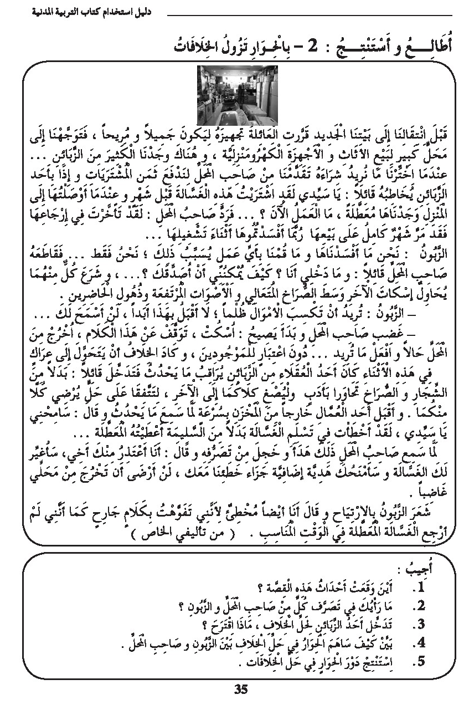
المقطع الثاني |  | المادة : التربية المدنية |  | السنة الرابعة ابتدائي
الزمن : 45 د | الدرس 8 : أقوم تعلماتي |  | الميدان : الحياة المدنية
الكفاءة الختامية : يكون المتعلم قادرا على تبنيه للحوار كأسلوب حضاري للتواصل ، ورفضه لكل أشكال التمييز العنصري.
مركبات الكفاءة : يتعرف على قواعد الحوار ) تقبل الرأي المخالف (.يأخذ الكلمة ويشارك في الحوار بشكل منظم.، يقترح حلولا لمشاكل مطروحة في محيطه .
مؤشرات الكفاءة : - يسترجع معلومات سابقة ويوظفها ، يجند مكتسباته في حل وضعيات متعلقة بالميدان الثاني ، و ينجز الأنشطة فرديا على كراسه .
القيم و الكفاءات العرضية : . يوظف قدراته ويتحكم فيها ،يتحلى بروح المسؤولية ويتقن عمله،يساهم في العمل الجماعي ويتضامن مع الغير.

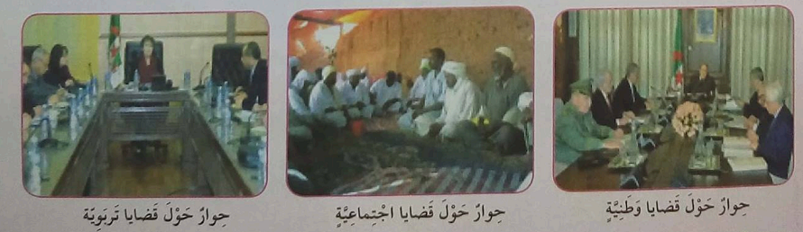
مؤشر التقويم | الوضعيات التعلمية و النشاطات المقترحة | المراحل
يسترجع  المعلومات | - محاورة المتعلمين حول مضامين الوحدات التعلمية المقدمة خلال الميدان لقياس مدى التذكر لديهم :  - اذكر آداب الحوار ، ما أهميته في المجتمع ؟ .............. | مرحلة الانطلاق
يقرأ  يفهم المطلوب .  - ينجز  النشاطين .  - يراقب عمله  ويصحح إن  أخطأ  يعبر  يكون طرفا في الحوار | - مطالبة المتعلمين بفتح كتبهم حول صفحة أقوم تعلماتي وشرح الأنشطة مرحليا .  - يطلب من المتعلمين إنجاز النشاط الأول فرديا تليه المراقبة والتصحيح الجماعي على  السبورة فالفردي على الكراسات بعد قراءة التعليمة من طرف الأستاذ و عدد من المتعلمين .  - نفس العمل مع بقية الأنشطة.  - النشاط 1 :  - أنقل ما يعجبني فقط على كراسي  - لا للخصام و الشتائم نعم للتفاهم و الاحترام .  - نعم لنشر العداوة بين رفاقي و لا للمصالحة .  - لا للتعصب ، نعم للمحبة و التآخي .  - لا للعنف ، نعم للسلام و الوئام .  - نعم للاعتداء ، على الآخرين و ممتلكاتهم .  - النشاط 2 :  - ملاحظة الصور و التعبير عنها انطلاقا من عناوينها ( تمثيل أدوار ) : | مرحلة بناء التعلمات
يوظف  و يستثمر  مكتسباته | - الوضعية الإدماجية :  السياق :اجتمع أفراد ..........................بقواعد الحوار و آدابه .  السند : مكتسبات المتعلمين .  التعليمات : حدد أطراف الحوار و مكانه .  - اذكر موضوعه .  - متى بدأ الولد بالكلام ؟ و كيف ؟ ؟  - لماذا لم يتمكن الولد من إيصال فكرته ؟  - عدد آداب الحوار التي عرفتها ، ثم بين اهميتها عند التعامل مع الآخرين . | استثمار  المكتسبات
إعداد المعلم : جزولي محمد

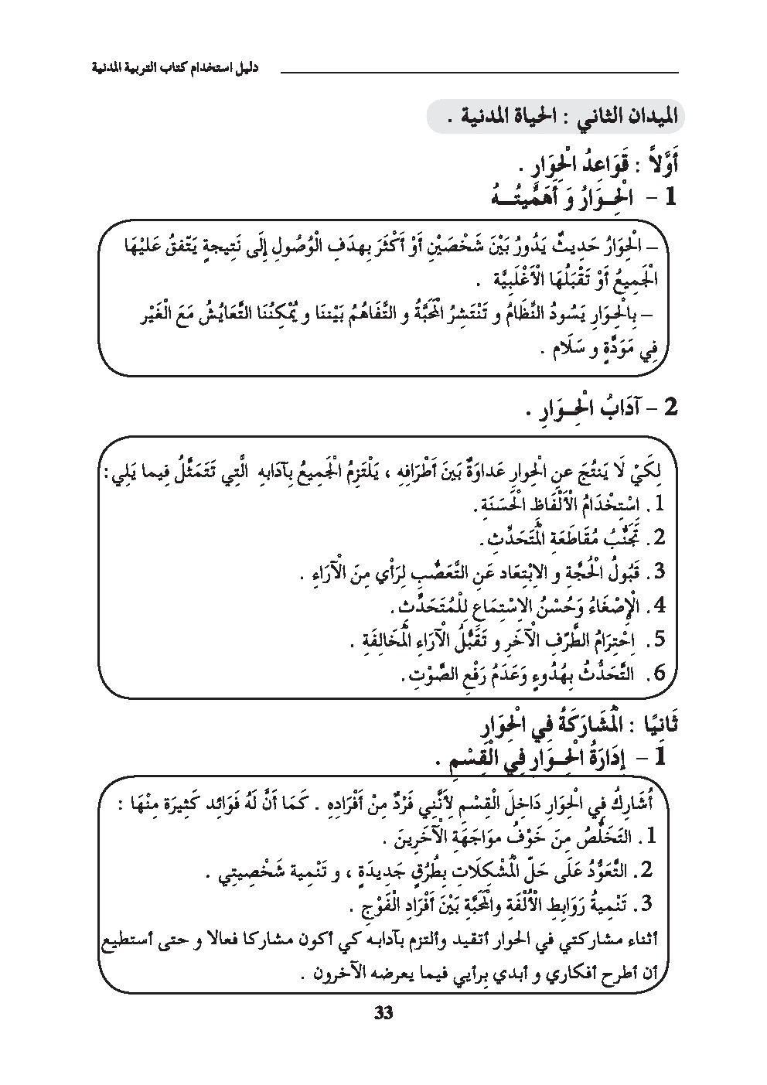
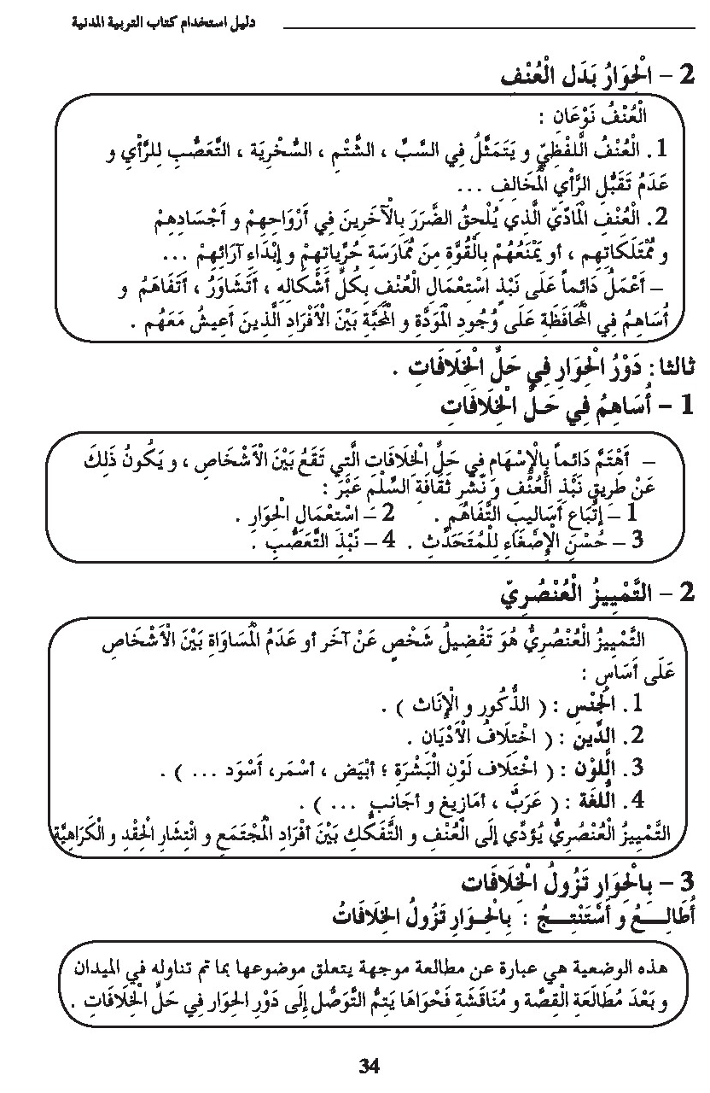
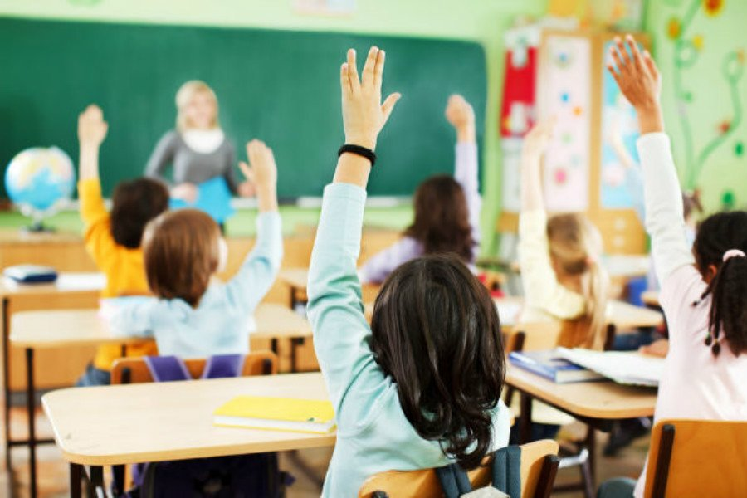
مذكرات التربية المدنية

المقطع الثالث
4

المقطع الثالث
الحياة الديمقراطية و المؤسسات
قائمة الدروس
المدرسة الابتدائية | 1
المتوسطة | 2
الثانوية | 3
الملكية الخاصة | 4
الملكية العامة | 5
تنظيف المدرسة | 6
أمثل و أعتبر ( العمارة لنا جميعا ، مسرحية ) | 7
أمثل و أعتبر ( العمارة لنا جميعا ، مسرحية ) | 8
أقوم تعلماتي | 9

المقطع الثالث |  | المادة : التربية المدنية |  | السنة الرابعة ابتدائي
الزمن : 45 د | الدرس 1 : الوضعية الأم +المدرسة الابتدائية |  | الميدان : الحياة الديمقراطية و المؤسسات
الكفاءة الختامية : بعد التعرف على المؤسسة التربوية ، يكتشف كيفية سيرها ، و يميز بين الملكية الخاصة و الملكية العامة ، و يحافظ عليها .
مركبة الكفاءة : يتعرف على أنواع المؤسسات التربوية ( للمراحل الثلاث ).
مؤشرات الكفاءة : يتعرف على المدرسة الابتدائية ، و يكتشف انها المؤسسة التربوية المخصصة للمرحلة الأولى من التعليم ، و هي مرحلة إلزامية و مجانية ، يتعرف المرافق التي تتكون منها المدرسة الابتدائية و يكتشف كيفية تسييرها .
القيم و الكفاءات العرضية :معرفة و احترام المؤسسات الوطنية ، احترام الملكية العامة للمؤسسة ، و المحافظة عليها كمحافظته على ملكيته الخاصة .

اتصلت ريم بصديقتها نور و سألتها : كيف وجدت مدرستك الجديدة ؟ هل يمكنك أن تعرفيني بها ؟ فقالت مدرستي جميلة و قد أحببتها كثيرا ، بها مرافق كثيرة و مفيدة : أقسام للتعلم ، مكتب للمدير ، مكتبة للمطالعة ، دورة المياه و ساحة كبيرة للراحة و ممارسة مختلف الألعاب و الأنشطة الرياضية تتوسطها سارية للعلم ...و مدرستك ؟
المدرسة الابتدائية هي المؤسسة التعليمية المخصصة للمرحاة الأولى من التعليم ، و هي مرحلة إلزامية و مجانية .
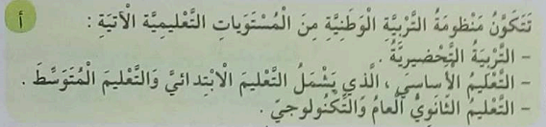
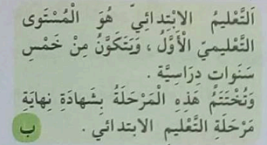
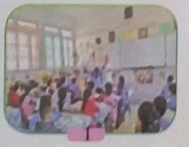 | 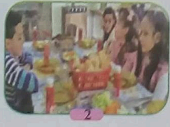 | 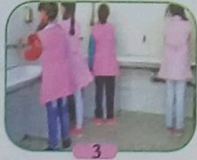 | 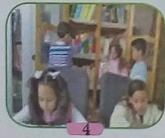

مؤشر التقويم | الوضعيات التعلمية و النشاطات المقترحة | المراحل
يجيب عن الأسئلة | السياق : المؤسسات التربوية هي المكان الذي يتلقى فيه المتعلمون من مختلف الأعمار التعليم و هي متوفرة للجميع في بلادنا .  السند : الصور المرافقة .  التعليمة : ما المؤسسات التعليمية للمراحل الثلاثة ؟ كيف يمكن المحافظة على الملكية العامة للمؤسسة ؟ | الوضعية  الأم
يجيب عن الأسئلة | - ما الاسم الذي تحمله مدرستك ؟ كم كان عمرك عندما التحقت بهذا المدرسة ؟ | مرحلة الانطلاق
- يقـــرأ .  - يلاحـــظ .  - يجيب عن  التساؤلات  يعبر عن  الصور  - يستنتج  يتوصل  إلى الخلاصة  ، قراءتها  وكتابتها | أقرأ و ألاحظ :  - دعوة المتعلمين إلى: قراءة نص الوضعية .  أفهم :  - عم سألت ريمة صديقتها نور ؟  - عرفت نور صديقتها ريمة بمدرستها ، ماذا قالت ؟  - ما المرافق التي ذكرتها نور ؟  - لاحظ الصور 1 و 2 و 3 و 4 و حاول تسمية المرافق التي تبينها .  - قراءة الوثيقة ( أ ) :  - حدد المستويات التعليمية في الجزائر .  - قراءة الوثيقة ( ب) :  - عرف التعليم الابتدائي ؟  - ما عدد سنواته ؟  - ماذا يجتاز التلميذ في ختامها ؟  أتعلم : | مرحلة بناء التعلمات
يوظف  و يستثمر  مكتسباته | أنجز :  - أعرف بمدرستي :  - اسم مدرستي ...تقع في ....افتتحت سنة ...عدد أقسامها ...و عدد تلاميذها ....بها مكتب لـ.....و مرافق للتعلم هي : الأقسام و ....و ....و مرافق للخدمات هي : .....و ...و ....و مرافق للراحة هي : الساحة و ...................... | استثمار  المكتسبات
إعداد المعلم : جزولي محمد

المقطع الثالث | المادة : التربية المدنية |  |  | السنة الرابعة ابتدائي
الزمن : 45 د |  | الدرس 2: المتوسطة | الميدان : الحياة الديمقراطية و المؤسسات
الكفاءة الختامية : بعد التعرف على المؤسسة التربوية ، يكتشف كيفية سيرها ، و يميز بين الملكية الخاصة و الملكية العامة ، و يحافظ عليها .
مركبة الكفاءة : يتعرف على أنواع المؤسسات التربوية ( للمراحل الثلاث ).
مؤشرات الكفاءة : يتعرف على المتوسطة ، و يكتشف انها المؤسسة التربوية المخصصة للمرحلة الثانية من التعليم ، و هي مرحلة إلزامية و مجانية ، يتعرف المرافق التي تتكون منها المتوسطة و يكتشف كيفية تسييرها .
القيم و الكفاءات العرضية معرفة و احترام المؤسسات الوطنية ، احترام الملكية العامة للمؤسسة ، و المحافظة عليها كمحافظته على ملكيته الخاصة .

المتوسطة هي المؤسسة التعليمية المخصصة للمرحلة الثانية من التعليم الإلزامي .
رافقت مريم أختها آية صباحا أثناء ذهابهما للدراسة ، و في طريقهما قالت آية : هاهي متوسطي ! عندما تكملين مرحلة التعليم الابتدائي ستلتحقين أنت أيضا بها .
ردت مريم : سأجتهد لأنجح و أنتقل إليها ...ثم أضافت : فيم تختلف المتوسطة عن المدرسة الابتدائية يا أختي ؟
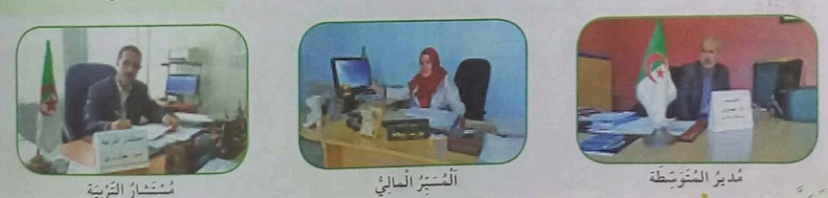
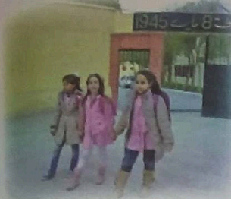
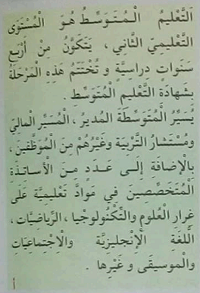
مؤشر التقويم | الوضعيات التعلمية و النشاطات المقترحة | المراحل
يجيب عن السؤال | السياق : تنهي المرحلة الابتدائية بشهادة تؤهلك للانتقال إلى مؤسسة تعليمية أخرى.  السند : تصورات المتعلمين .  التعليمة :.ما اسم هذه المؤسسة ؟ ماذا تعرف عنها ؟ | مرحلة الانطلاق
- يقـــرأ .  - يلاحظ  - يجيب عن  التساؤلات  يعبر عن  الصور  - يستنتج  يتوصل  إلى الخلاصة  ، قراءتها  وكتابتها | أقرأ و ألاحظ :  - دعوة المتعلمين إلى: قراءة نص الوضعية و مشاهدة الصورة و التعبير عنها .  أفهم  - متى تنتقل مريم إلى المتوسطة ؟  - المتوسطة هي المؤسسة التعليمية للمرحلة ....من التعليم الإلزامي ؟  - ملاحظة الصور :  - من يسير المتوسطة ؟  - قراءة الوثيقة و 1 و الإجابة عن سؤال مريم :  - ما عدد سنوات التعليم المتوسط ؟  - من يعمل في المتوسطة ؟  - اذكر المواد التي تدرس في المتوسطة .  أتعلم : | مرحلة بناء التعلمات
يوظف  و يستثمر  مكتسباته | أنجز: | استثمار  المكتسبات
إعداد المعلم : جزولي محمد
- أكمل بما يناسب :
- تشبه المتوسطة المدرسة الابتدائية في :
- .......و .............و ...............
- وتختلف عنها في :
- .......و .............و ...............

المقطع الثالث |  | المادة : التربية المدنية |  | السنة الرابعة ابتدائي
الزمن : 45 د | الدرس 3 : الثانوية |  | الميدان : الحياة الديمقراطية و المؤسسات
الكفاءة الختامية : بعد التعرف على المؤسسة التربوية ، يكتشف كيفية سيرها ، و يميز بين الملكية الخاصة و الملكية العامة ، و يحافظ عليها .
مركبة الكفاءة : يتعرف على أنواع المؤسسات التربوية ( للمراحل الثلاث ).
مؤشرات الكفاءة : يتعرف على الثانوية ، و يكتشف انها المؤسسة التربوية المخصصة للمرحلة الثالثة من التعليم ، و هي مرحلة إلزامية و مجانية ، يتعرف المرافق التي تتكون منها الثانوية و يكتشف كيفية تسييرها .
القيم و الكفاءات العرضية : معرفة و احترام المؤسسات الوطنية ، احترام الملكية العامة للمؤسسة ، و المحافظة عليها كمحافظته على ملكيته الخاصة .

مؤشر التقويم | الوضعيات التعلمية و النشاطات المقترحة | المراحل
يجيب عن السؤال | السياق : بعد المرحلة الثانية من التعليم الإلزامي ينتقل المتعلم من المتوسطة إلى مؤسسة جديدة .  السند : تصورات المتعلمين .  التعليمة :كيف تسمى ؟ هل كل تلاميذ المتوسطة يلتحقون بها ؟ لماذا ؟ | مرحلة الانطلاق
يقـــرأ .  - يلاحـــظ .  - يجيب عن  التساؤلات  يعبر عن  الصور  - يستنتج  يتوصل  إلى الخلاصة ، قراءتها  وكتابتها | أقرأ و ألاحظ :  - دعوة المتعلمين إلى: قراءة نص الوضعية و مشاهدة الصورة و التعبير عنها .  أفهم  - ماذا قرأ الولد ؟ و عم سأل أباه ؟  - بم وصف الولد الثانوية بالمؤسسة الهامة في رأيك ؟  - بم أجاب الأب ابنه ؟  - اقرإ الوثيقة 1 و اذكر الشعب التعليمية التي تدرس في الثانوية .  - أي شعبة تفضل مواصلة تعليمك ؟ لماذا ؟  - لاحظ الصور 1 ،2 ، 3 .  - من يسير الثانوية ؟  أتعلم : | مرحلة بناء التعلمات
يوظف  و يستثمر  مكتسباته | أنجز : أجب باختصار عما يلي :  - متى تنتقل إلى الثانوية ؟ من يسير الثانوية ؟ أي شهادة يتحصل عليها المتعلم في نهاية التعليم الابتدائي ؟  أدمج تعلماتي :  أنجز مخططا للمؤسسات التعليمية للمراحل الثلاثة توضح فيه ما يلي :  - عدد السنوات الدراسية – الشهادة التي تتوج كل مرحلة .  - على أي أساس ينتقل المتعلم من مستوى تعليمي إلى آخر؟ | استثمار  المكتسبات
إعداد المعلم : جزولي محمد

مررتُ بجاب بناية كبيرة و جميلة ، قرأت فوق بوابتها : ثانوية ....، لم أكمل القراءة و استدرت نحو أبي و سألته : إذن هنا سيدرس أخي ! . ..متى سألتحق بهذه المؤسسة الهامة يا أبي ؟ فأجابني : يلتحق بها كل متعلم مجتهد اجتاز مرحلة التعليم المتوسط بنجاح ....

الثانوية هي المؤسسة التعليمية للمرحلة الثالثة و التي تلي مرحلة التعليم المتوسط ، يدرس المتعلم فيها ثلاث سنوات ، يجتاز في نهايتها امتحان شهادة البكالوريا
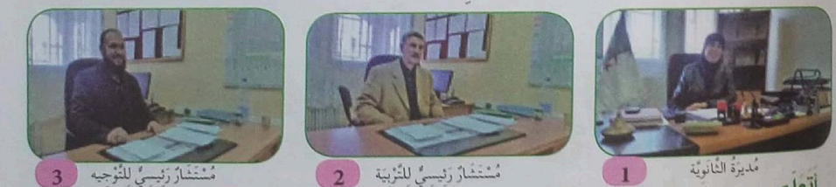
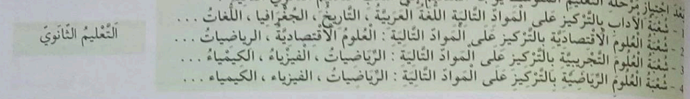
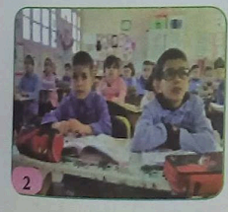
الملكية الخاصة هي ما يملكه فرد أو عدد قليل من الأفراد مثل : دراجة ، سيارة ، بيت ، متجر ، مزرعة ، مصنع ، و غيرها ....
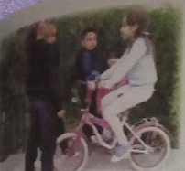
في يوم العطلة الأسبوعية خرجت إلى حديقة الحي لألعب مع أصدقائي بدراجتي ، تقدمت مني إحدى الصديقات و قالت : يا لها من دراجة جميلة ! إنها جديدة أليس كذلك ؟ ..فأجبتها : إنها دراجتي القديمة و لكنني أحافظ عليها فقط ، و فجأة اقترب منا أحد الأطفال و أراد أن يأخذها بالقوة ، وقال : لا يحق لك أن تلعبي بها وحدك ...تدخلت صديقة أخرى و قالت : إنها دراجتها تلعب بها هي و من تسمح لهم فقط .
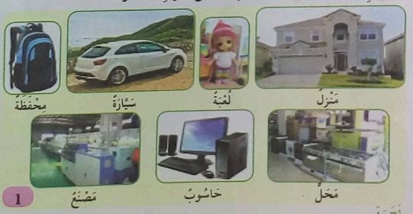
المقطع الثالث |  | المادة : التربية المدنية |  | السنة الرابعة ابتدائي
الزمن : 45 د | الدرس 4 : الملكية الخاصة |  | الميدان : الحياة الديمقراطية و المؤسسات
الكفاءة الختامية : بعد التعرف على المؤسسة التربوية ، يكتشف كيفية سيرها ، و يميز بين الملكية الخاصة و الملكية العامة ، و يحافظ عليها .
مركبة الكفاءة : يميز بين الملكية الخاصة و الملكية العامة .
مؤشرات الكفاءة : - يتعرف على الثانوية ، و يكتشف انها المؤسسة التربوية المخصصة للمرحلة الثالثة من التعليم ، و هي مرحلة إلزامية و مجانية ، يتعرف المرافق التي تتكون منها الثانوية و يكتشف كيفية تسييرها .
القيم و الكفاءات العرضية : معرفة و احترام المؤسسات الوطنية ، احترام الملكية العامة للمؤسسة ، و المحافظة عليها كمحافظته على ملكيته الخاصة .كمحافظته على ملكيته الخاصة .

مؤشر التقويم | الوضعيات التعلمية و النشاطات المقترحة | المراحل
يجيب عن الأسئلة | السياق : تحضر دائما إلى المدرسة و محفظتك معك ، و التي فيها مجموعة من الأدوات التي تحتاجها من أجل تعلمك .  السند : تصورات المتعلمين .  التعليمة :ما الأدوات الموجودة في محفظتك ؟ هي ملك من ؟ | مرحلة الانطلاق
يقـــرأ .  - يلاحـــظ .  - يجيب عن  التساؤلات  يعبر عن  الصور  - يستنتج  يتوصل  إلى الخلاصة  ، قراءتها  وكتابتها | أقرأ و ألاحظ :  - دعوة المتعلمين إلى: قراءة نص الوضعية و التعبير عن الصورة .  أفهم  - مع من كانت تلعب البنت بدراجتها ؟  - أراد الطقل أن يأخذ الدراجة بالقوة ، هل يحق له ذلك ؟ لماذا ؟  - ملاحظة مجموعة الصور 1 ، و تسمية ما يظهر فيها .  - من يحق له امتلاك هذه الأشياء ؟  - ما يملكه الفرد نسميه : ملكية خاصة ، اذكر أمثلة عنها .  - حسب الصورة 2 ، فيم يشترك هذان التلميذان ؟ و فيم لا يشتركان ؟  أتعلم : التوصل إلى | مرحلة بناء التعلمات
يوظف  و يستثمر  مكتسباته | أنجز :  - اذكر أمثلة عن الملكية الخاصة :  1/ .............. 2/ ................ 3/................ 4/ ............... | استثمار  المكتسبات
إعداد المعلم : جزولي محمد

fff
المقطع الثالث |  | المادة : التربية المدنية |  | السنة الرابعة ابتدائي
الزمن : 45 د | الدرس 5 : الملكية العامة |  | الميدان : الحياة الديمقراطية و المؤسسات
الكفاءة الختامية : بعد التعرف على المؤسسة التربوية ، يكتشف كيفية سيرها ، و يميز بين الملكية الخاصة و الملكية العامة ، و يحافظ عليها .
مركبة الكفاءة : يميز بين الملكية الخاصة و الملكية العامة .
مؤشرات الكفاءة : يتعرف على الملكية العامة ، و يميزها عن الملكية الخاصة والملكية العامة ، يقدم مقترحات للحفاظ على الملكية العامة ، .......
القيم و الكفاءات العرضية : معرفة و احترام المؤسسات الوطنية ، احترام الملكية العامة للمؤسسة ، و المحافظة عليها كمحافظته على ملكيته الخاصة .كمحافظته على ملكيته الخاصة .

4
دق الجرس فعدنا إلى القسم ، وإذا بأحد التلاميذ يكسر الطاولات و الكراسي ، أصابنا الغضب من هذا التصرف فتقدمت منه قائلة : إنك تقوم بفعل سييء ، أجابني : ما شأنك أنت ، إنها ليست ممتلكاتك ..اجتمع كل زملائي حوله و شرعنا توضح له أهمية هذه الممتلكات لنا و لغيرنا .
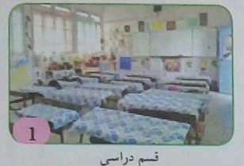
الملكية العامة هي ما تملكه الدولة كالمدارس و المستشفيات و المصانع و المؤسسات المختلفة و تجهيزاتها و ينتفع بها جميع المواطنين .
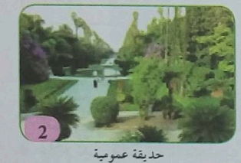 | 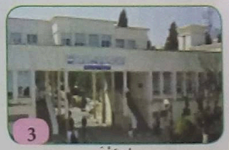 | 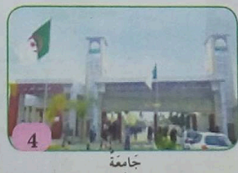 | 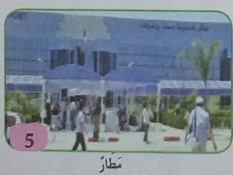

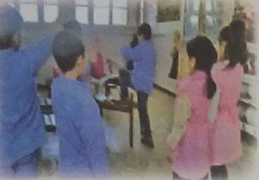
مؤشر التقويم | الوضعيات التعلمية و النشاطات المقترحة | المراحل
يجيب عن الأسئلة | السياق : تتعلم في المدرسة ، و عندما تمرض تذهب إلى المستشفى ، و تتنقل أحيانا باسيارة او الحافلة التي تسير في الطريق ..  السند : تصورات المتعلمين .  التعليمة :المدرسة و المستشفى و الطريق...هي ملك لمن حسب رأيك ؟. | مرحلة الانطلاق
يقـــرأ .  - يلاحـــظ .  - يجيب عن  التساؤلات  يعبر عن  الصور  - يستنتج  يتوصل  إلى الخلاصة  ، قراءتها  وكتابتها | أقرأ و ألاحظ :  - دعوة المتعلمين إلى: قراءة نص الوضعية و مشاهدة الصورة و التعبير عنها .  أفهم  - ما العمل الذي قام به التلميذ ؟ .  - كيف أجاب التلميذ زميله الذي نصحه ؟  - تصور كيف سيوضح المتعلمون أهمية هذه الممتلكات .  - حاسوبك هو من الممتلكات ...و حاسوب المدرسة هو من الممتلكات ..للمؤسسسة ؟  - لاحظ الصورة 1، و سم ما يوجد داخل القسم .  - كل ما ذكرته ملك لمن ؟  - ملاحظة الصور 2 ، 3 ، 4 و 5 و تسمية ما يظهر فيها .  - من يحق له الانتفاع بهذه الممتلكات ؟  أتعلم : التوصل إلى | مرحلة بناء التعلمات
يوظف  و يستثمر  مكتسباته | أنجز :  - أنقل على كراسي ثم أكتب : ملكية خاصة / ملكية عامة مما يلي :  ساحة الحي – خزانة القسم – محفظة و ادوات مدرسية – مصعد العمارة – دورة المياه في المؤسسة – سيارة الأب .  أدمج تعلماتي : تتنوع الممتلكات بين خاصة و عامة .  صنف في جدول خمسة أمثلة من كل نوع ، اكتب الفرق بين الممتلكات الخاصة و الممتلكات العامة . | استثمار  المكتسبات
إعداد المعلم : جزولي محمد

المقطع الثالث |  | المادة : التربية المدنية |  | السنة الرابعة ابتدائي
الزمن : 45 د | الدرس 6 : تنظيف المدرسة |  | الميدان : الحياة الديمقراطية و المؤسسات
الكفاءة الختامية : بعد التعرف على المؤسسة التربوية ، يكتشف كيفية سيرها ، و يميز بين الملكية الخاصة و الملكية العامة ، و يحافظ عليها .
مركبة الكفاءة : يحافظ و يدافع على الملكية العامة كما يحافظ على الملكية الخاصة .
مؤشرات الكفاءة : يقدم مقترحات للحفاظ على الملكية العامة ( المدرسة )، .......
القيم و الكفاءات العرضية : معرفة و احترام المؤسسات الوطنية ، احترام الملكية العامة للمؤسسة ، و المحافظة عليها كمحافظته على ملكيته الخاصة .

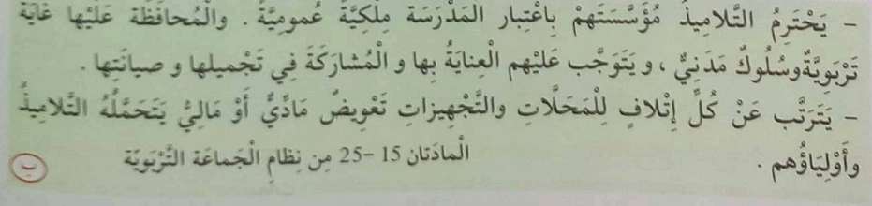
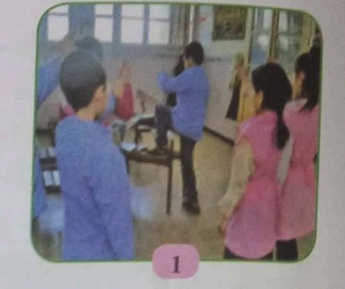 | 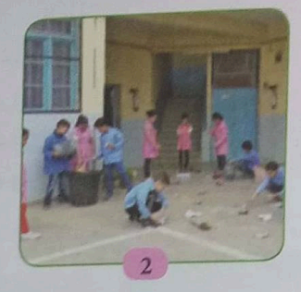 | 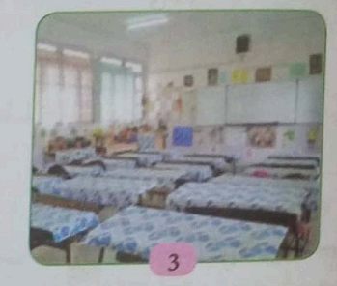 | 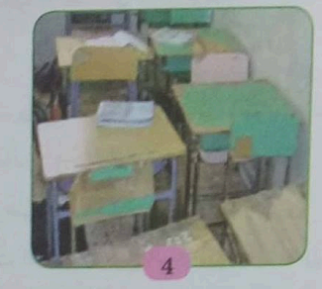

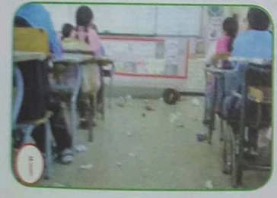
بعدما أنهينا أنشطتنا ليوم الثلاثاء صباحا قال المعلم :
ما رأيكم يا أبنائي بالعودة مساء لنقوم بحملة نظافة للحجرات و الساحة و ترتيب الأثاث و الوسائل ؟ وافقنا على الفور ...و عندما حان الوقت انقسمنا إلى أفواج فتولى كل فوج مهمة معينة قام بها على أكمل وجه .أمست مدرستنا جميلة ، ساحتها نظيفة ، أثاثها مرتبا و نباتاتها مسقية و مشذبة . رجعت إلى البيت و وصفت لأمي ما حدث فقالت : المدرسة يا ولدي ملك للجميع و هي بيتكم الثاني ، فحافظوا عليها كي تبقى مكانا صالحا لطلب العلم و المعرفة على الدوام .
مؤشر التقويم | الوضعيات التعلمية و النشاطات المقترحة | المراحل
يجيب عن الأسئلة | السياق : أثناء تواجدك بالمدرسة تقضي معظم الوقت في قسمك بين زملائك .  السند :تصورات المتعلمين .  التعليمة :كيف تجد قسمك كل صباح ؟ و كيف يجب أن نتركه بعد نهاية الدروس ؟ . | مرحلة الانطلاق
يقـــرأ .  - يلاحـــظ .  - يجيب عن  التساؤلات  يعبر عن  الصور  - يستنتج  يتوصل  إلى الخلاصة  ، قراءتها  وكتابتها | أقرأ و ألاحظ :  - دعوة المتعلمين إلى: قراءة نص الوضعية و مشاهدة الصورة و التعبير عنها .  أفهم  - فيم استشار المعلم تلاميذه ؟ و كيف كان جوابهم ؟  - علام تدل مشاركة المتعلمين في حملة النظافة داخل مدرستهم ؟  - ملاحطة الصورة أ و التعبير عنها .  - قراءة الوثيقة ب :  - ما واجبك نحو المؤسسة التعليمية ؟  - ملاحظة الصور 1 ، 2 ، 3، 4 .  - ما الصور التي تدل على المحافظة على الممتلكات العامة للمؤسسة ؟  أتعلم : التوصل إلى | مرحلة بناء التعلمات
يوظف  و يستثمر  مكتسباته | أنجز :  اذكر بعض التصرفات التي تدل على المحافظة على الملكية العامة .  - لا أكسر ......- لا أكتب ....... – أعمل دائما على ........ – أشارك في .........  أدمج تعلماتي :  اكتب فقرة بسيطة تتضمن تعليمات لزملائك تدعوهم فيها إلى المحافظة على الملكية العامة للمؤسسة . | استثمار  المكتسبات
إعداد المعلم : جزولي محمد

مدرستي ملكية عامة من واجبي المشاركة في تجميلها ، و المحافظة عليها كمحافظتي على ملكيتي الخاصة .
المقطع الثالث |  | المادة : التربية المدنية |  |  | السنة الرابعة ابتدائي
الزمن : 90 د | الحصة : 1 و2 |  | الدرس 7 و 8 : أمثل و أعتبر | الميدان : الحياة الديمقراطية و المؤسسات
الكفاءة الختامية : بعد التعرف على المؤسسة التربوية ، يكتشف كيفية سيرها ، و يميز بين الملكية الخاصة و الملكية العامة ، و يحافظ عليها .
مركبات الكفاءة : يتعرف على أنواع المؤسسات التربوية ( للمراحل الثلاث ). يميز بين الملكية الخاصة و الملكية العامة ، يحافظ و يدافع على الملكية العامة كما يحافظ على الملكية الخاصة .
مؤشرات الكفاءة : يقرأ قراءة سليمة ، يتجاوز المعنى العام للنص إلى جزئياته، يحترم دوره في الحوار ، يناقش قيم النص وعبره
القيم و الكفاءات العرضية : معرفة و احترام المؤسسات الوطنية ، احترام الملكية العامة للمؤسسة ، و المحافظة عليها كمحافظته على ملكيته الخاصة .

مؤشر التقويم | الوضعيات التعلمية و النشاطات المقترحة | المراحل
يجيب عن الأسئلة | السياق : لكل منا ممتلكات خاصة يسعى إلى الحفاظ عليها ، كما ان هناك ممتلكات عامة تملكها الدولة و ننتفع بها جميعا .  السند : تصورات المتعلمين .  التعليمة :قدم أمثلة على الملكية العامة . كيف يمكن المحافظة عليها ؟ | مرحلة الانطلاق
يقرأ المسرحية  قراءة صحيحة معبرة  يكتشف الشخصيات  يوظف الكلمات  الجديدة في جمل  يجيب عن الأسئلة  يتحدث يتبادل  الأفكار  يمثل دورا | - أقرأ و أفهم .  - ترك فرصة للتلاميذ للقراءة الصامتة.  - أين وقعت أحداث المسرحية ؟  - سم الشخصيات .  - قراءة المسرحية قراءة نموذجية من طرف الأستاذ مستعملا الإيحاء لتقريب  المعنى.  - مطالبة التلاميذ بالتداول على القراءة ، وشرح المفردات الصعبة .  - مناقشة التلاميذ عن مضمون المسرحية بالأسئلة المناسبة :  - ما الذي أعجب مريم ؟  - ماذا أرادت أن تعرف ؟  - أين رسمت لها فاطمة الخريطة ؟  - لماذا غضبت هدى ؟  - كيف كان رد فعل فاطمة ؟  - هل استطاعت هدى إقناعها ؟  - ....................................  - أمثل :  - توزيع الأدوار على المتعلمين و فسح المجال أمامهم لأدائها .  ( التدريب في الحصة الاولى ، و متابعة حفظ الدور في المنزل ، و يكون التمثيل في الحصة الثانية ) | مرحلة بناء التعلمات
يستخلص  العبر | - أعتبر :  - ما الذي تعلمناه من هذه المسرحية ؟ | استثمار  المكتسبات
إعداد المعلم : جزولي محمد

المقطع الثالث |  | المادة : التربية المدنية |  |  | السنة الرابعة ابتدائي
الزمن : 45 د | رقم الحصة |  | الدرس 9 : أقوم تعلماتي | الميدان : الحياة الديمقراطية و المؤسسات
الكفاءة الختامية : بعد التعرف على المؤسسة التربوية ، يكتشف كيفية سيرها ، و يميز بين الملكية الخاصة و الملكية العامة ، و يحافظ عليها .
مركبات الكفاءة : يتعرف على أنواع المؤسسات التربوية ( للمراحل الثلاث ). يميز بين الملكية الخاصة و الملكية العامة ، يحافظ و يدافع على الملكية العامة كما يحافظ على الملكية الخاصة .
مؤشرات الكفاءة : - يسترجع معلومات سابقة ويوظفها ، يجند مكتسباته في حل وضعيات متعلقة بالميدان الثالث ، و ينجز الأنشطة فرديا على كراسه .
القيم و الكفاءات العرضية : معرفة و احترام المؤسسات الوطنية ، احترام الملكية العامة للمؤسسة ، و المحافظة عليها كمحافظته على ملكيته الخاصة .

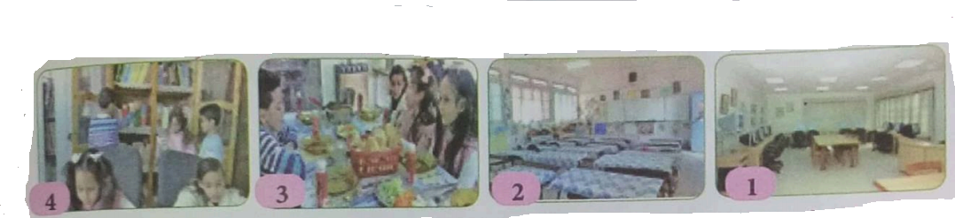
مؤشر التقويم | الوضعيات التعلمية و النشاطات المقترحة | المراحل
يسترجع  المعلومات | - محاورة المتعلمين حول مضامين الوحدات التعلمية المقدمة خلال الميدان لقياس مدى التذكر لديهم :  - ما المؤسسات التعليمية للمراحل الثلاثة ؟ قدم أمثلة عن ممتلكات خاصة و أخرى عامة .  - كيف يمكن المحافظة على الملكية العامة للمؤسسة ؟ | مرحلة الانطلاق
يقـــرأ .  - يفهم المطلوب .  يحدد النشاط المناسب لكل مرفق  يكتب أسماء المرافق  يصنف الممتلكات | - مطالبة المتعلمين بفتح كتبهم حول صفحة أقوم تعلماتي وشرح الأنشطة مرحليا .  - يطلب من المتعلمين إنجاز النشاط الأول فرديا تليه المراقبة والتصحيح الجماعي على  السبورة فالفردي على الكراسات بعد قراءة التعليمة من طرف الأستاذ و عدد من المتعلمين .  - نفس العمل مع بقية الأنشطة.  - النشاط 1 :  - الربط بين كل مرفق و النشاط الممارس فيه :  المرفق النشاط  - القسم الراحة و الألعاب المختلفة  - المكتبة المدرسية تلقي الدروس و المعارف  - الساحة البحث و الاكتشاف  - قاعة الإعلام الآلي المطالعة و قراءة الكتب  - النشاط 2 :  - ملاحظة الصور و كتابة اسم مرفق التي تمثله كل صورة :  - النشاط 3 :  - تصنيف الممتلكات التالية إلى ممتلكات عامة و خاصة :  ساعة يد – طريق – حديقة عامة – منزل – عيادة خاصة – أدوات مدرسية – مسجد – دراجة – هاتف نقال – مستشفى . | مرحلة بناء التعلمات
يوظف  و يستثمر  مكتسباته | - الوضعية الإدماجية :  السياق :المؤسسات التعليمية هي المكان المخصص .....لأنها ملكية عامة يستفيد منها الجميع.  السند : مكتسبات المتعلمين .  التعليمات :  - ما المؤسسات التعليمية المخصصة للمراحل الثلاثة ؟  - سم بعض المسؤولين على تسيير كل مؤسسة من هذه المؤسسات .  - سم بعض المرافق في كل مؤسسة من هذه المؤسسات و بين وظيفتها .  - ما المقصود بالملكية العامة للمؤسسة و كيف يمكنك المحافظة عليها ؟  - كيف يمكن المحافظة على الملكية العامة للمؤسسة ؟ | استثمار  المكتسبات
إعداد المعلم : جزولي محمد

